По речке, солнцем залитой,На лёгкой лодке мы скользим.Мерцает полдень золотойДрожащим маревом сквозным.И, отражённый глубиной,Застыл холмов зелёный дым.
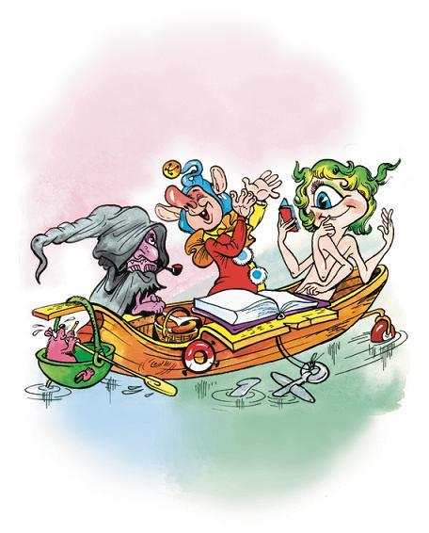Речной покой, и тишь, и зной,И ветерка дыханье,И берег в тени вырезнойПолны очарованья.А рядом спутницы со мной -Три юные созданья.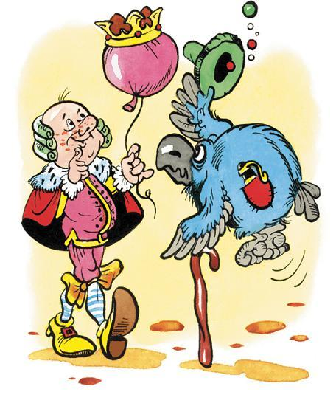Все трое просят поскорейРассказывать им сказку.Одной – смешней,другой – страшней,А третья скорчила гримаску -Ей нужно сказку постранней.Какую выбрать краску?И начинается рассказ,Где ждут нас превращенья.Не обойдётся без прикрасРассказ мой, без сомненья.Страна Чудес встречает нас,Страна Воображенья.Живут там чудо-существа,Картонные солдаты.
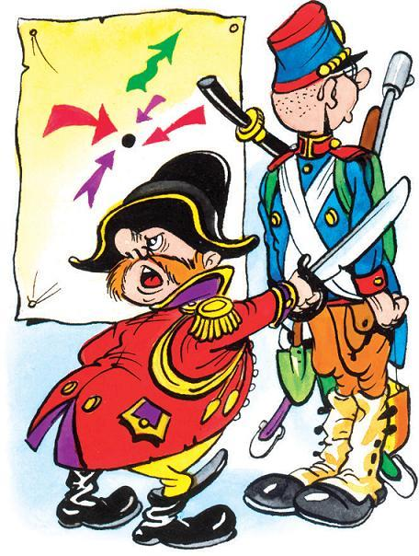Сама собою головаЛетает там куда-то,И кувыркаются слова,Как в цирке акробаты.Но сказка близится к концу,И солнце движется к закату,И тень скользнула по лицуБесшумно и крылато,И бликов солнечных пыльцуДробят речные перекаты.Алиса, милая Алиса,Запомни этот светлый день.Как театральная кулиса,С годами он уходит в тень,Но он всегда нам будет близок,Ведя нас в сказочную сень.Алиса скучала, сидя на берегу реки безо всякого дела. А тут ещё и сестра уткнулась в скучную книжку. «Ну и скукота эти книжки без картинок! – лениво думала Алиса. От жары мысли путались, веки слипались. – Сплести, что ли, венок? Но для этого надо подняться. Пойти. Нарвать. Одуванчиков».Вдруг!.. У неё перед глазами! (Или в глазах?) Промелькнул белый кролик. С розовыми глазками.Ну и пусть… Сонная Алиса ничуть не удивилась. Она не шевельнулась даже тогда, когда услышала голос кролика:– Ай-я-яй! Припоздал!Потом-то Алиса удивлялась, как это она не удивилась, но ведь удивительный день ещё только начинался, и нет ничего удивительного, что Алиса ещё не начала удивляться.Но тут Кролик – это же надо! – вынул из жилетного карманчика карманные часы. Алиса насторожилась. А когда Кролик, взглянув на жилетные карманные часы, припустил вовсю через поляну, Алиса сорвалась с места и махнула за ним.Кролик юркнул в круглую кроличью нору под кустами. Алиса, не задумываясь, нырнула следом.Поначалу кроличья нора шла прямо, как тоннель. И вдруг круто оборвалась! Алиса, не успев ахнуть, ухнула вниз, в колодец. Да ещё вниз головой!То ли колодец был бесконечно глубоким, то ли Алиса падала слишком медленно. Но она наконец начала удивляться, и самое удивительное, что она успевала не только удивиться, но ещё и оглядеться. Первым делом она поглядела вниз, пытаясь разглядеть, что там её ждет, но слишком уж темно, чтобы разглядеть что-нибудь. Тогда Алиса стала глазеть по сторонам, вернее, по стенкам колодца. И заметила, что все они увешаны посудными и книжными полками, картами и картинками.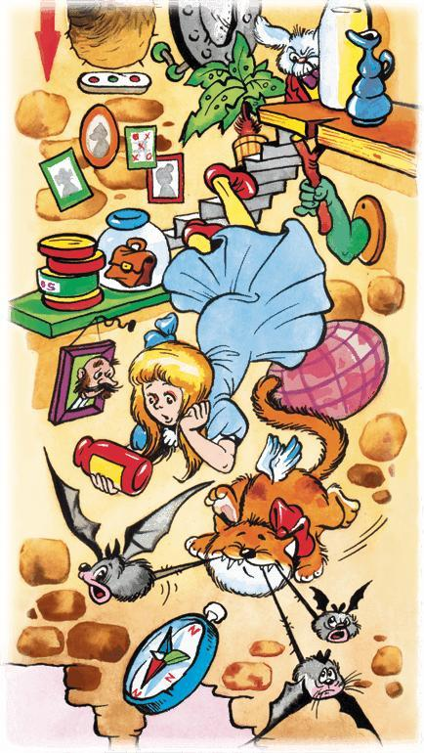С одной полки Алиса ухитрилась на лету ухватить большую банку. Называлась банка «АПЕЛЬСИНОВОЕ ВАРЕНЬЕ». Но варенья-то в ней и не было. С досады Алиса чуть было не швырнула банку вниз. Но вовремя спохватилась: так и прихлопнуть можно кого-нибудь там, внизу. И она исхитрилась, пролетая мимо очередной полки, ткнуть на неё пустую банку.– Вот наловчилась так наловчилась! – обрадовалась Алиса. – Приведись мне теперь скатиться с лестницы или ещё того лучше – грохнуться с крыши, уж я не задержусь!По правде говоря, мудрено задержаться, когда уже падаешь.Так она падала,и падала,и падала…И долго так будет продолжаться?– Хотела бы я знать, докуда долетела. В какой я точке? Неужто в самом центре Земли? Сколько до него? Каких-нибудь сколько-то тысяч километров. По-моему, в самую точку. Теперь только определить эту точку, на какой она широте и долготе.По правде сказать, Алиса понятия не имела, что такое ШИРОТА, а тем более ДОЛГОТА. Но то, что кроличья нора достаточно широкая, а путь у неё долгий, она поняла.И она полетела дальше. Сначала без всяких мыслей, а потом подумала: «Вот будет штука, если я пролечу всю Землю насквозь! Забавно будет встретиться с людьми, которые живут под нами. Они, наверное, так и называются – АНТИ-ПОД-НАМИ».Впрочем, в этом Алиса не совсем была уверена и потому вслух такого странного слова не произнесла, а продолжала думать про себя: «А как же называется тогда страна, где они живут? Придётся спросить? Простите, уважаемая антиподнам… нет, антимадам, куда я попала? В Австралию или Новую Зеландию?»И Алиса попыталась вежливо раскланяться, приседая. Попробуйте присесть на лету, и вы поймёте, что у неё получилось.«Нет, пожалуй, спрашивать не стоит, – продолжала думать Алиса, – ещё, чего доброго, обидятся. Лучше я сама догадаюсь. По вывескам».И она продолжала падать,и падать,и падать…И ей ничего не оставалось делать, как думать,и думать,и думать. «Дина, кошечка моя, представляю, как ты по мне соскучишься к вечеру. Кто тебе нальет молочка в блюдечко? Моя единственная Дина! Как мне тебя здесь не хватает. Мы бы летели вместе. А как бы она ловила на лету мышей? Здесь наверняка водятся летучие мыши. Летящая кошка вполне могла бы ловить и летучих мышей. Какая ей разница? Или кошки смотрят на это по-другому?»Алиса так долго летела, что её уже укачало и начало клонить ко сну. И уже в полудреме она бормотала: «Мыши летучие. Мыши ли, тучи ли…» И сама себя спрашивала: «Летят ли тучи кошек? Едят ли коши тучек?»Какая разница, что спрашивать, если спрашивать некого?Она летела и засыпала,засыпала,засыпала…И уже видела сон, будто идёт она с кошкой под мышкой. Или с мышкой под кошкой? И разговаривает: «Скажи-ка мне, Дина, ты едала когда-нибудь мышучих летей?..»Как вдруг – трах-тарарах! – Алиса зарылась с головой в сухие листья и хворост. Прилетела! Но она ничуточки не ушиблась. В мгновение ока вскочила и стала вглядываться в непроглядную тьму. Прямо перед ней начинался длинный тоннель. И там вдали мелькал Белый Кролик!В ту же секунду Алиса сорвалась с места и понеслась, словно ветер, следом. Кролик пропал за поворотом, и уже оттуда до неё донеслось:– Ой, опаздываю! Голову мне оторвут! Эх, пропадай моя головушка!Алиса прибавила ходу, но за поворотом Кролика уже не было. И тут Алиса наконец-то огляделась: она оказалась в длинном низком зале. С потолка рядами свисали лампы.Повсюду, куда ни глянь, были двери. Но когда Алиса подёргала одну, другую, третью, оказалось, что все они заперты. Она растерянно стояла посреди зала, не понимая, как же ей выбраться из этой ловушки.И вдруг, откуда ни возьмись, – столик! Маленький стеклянный столик на трёх ножках, а на нём крошечный золотой ключик. Алиса схватила его и тут же попробовала отомкнуть одну из дверей. Но то ли замок был велик, то ли ключик мал, но дверь не поддалась.Алиса пошла от двери к двери, вставляя крохотный ключик в громадные замочные скважины. Всё без толку. И тут она заметила какую-то шторку. Алиса отогнула её и обнаружила махонькую, ниже колена, дверцу. Она приладила к ней золотой ключик, и – ура! – дверца распахнулась.А за ней Алиса увидела узкий ход, в который разве мышка протиснется. Ход этот открывался в чудесный сад. Алиса присела на корточки и долго рассматривала сад – как же ей хотелось выбраться из низкого мрачного зала и очутиться в том необыкновенном саду среди цветов и фонтанов! «Но если бы даже моя голова прошла, то я-то уж наверняка не пройду! – сокрушённо думала Алиса. – А что там делать голове без меня? Вот как нескладно всё получается. Жалко, что я не умею складываться. Знать бы, как это делается, я, не задумываясь, превратилась бы хоть в подзорную трубу».С Алисой уже приключилось столько странностей, что она не удивилась бы и этой.Но что толку без толку сидеть перед дверцей, в которую не пролезешь? И Алиса побрела к стеклянному столику. Вдруг на нем ещё что-нибудь найдется? Ключик от другой двери или учебник по складыванию. Но обнаружила она флакончик.«Ручаюсь, его раньше тут не было!» – подумала Алиса.К флакончику был приклеен аптечный ярлычок, а на нём два слова крупными буквами: «ВЫПЕЙ МЕНЯ!»Выпить-то не штука, а что потом?«Нет уж, – подумала Алиса, – сначала посмотрим, не написано ли где-нибудь тут слово «ЯД»?»
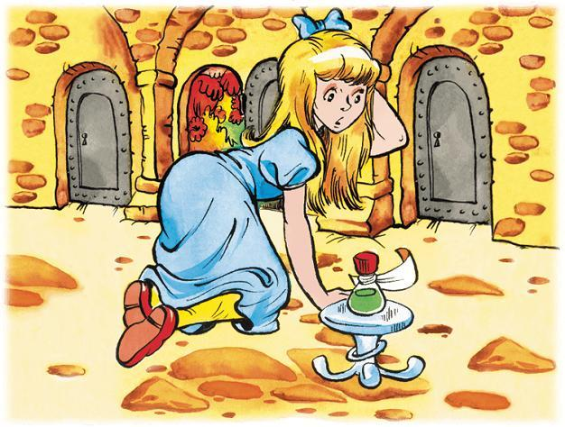
Недаром она наслышалась разных захватывающих историй про то, как нельзя делать того, что нельзя. Стоило детям забыть это важное правило, как они тут же попадали в лапы диким зверям или, того хуже, поджаривались в жутком пламени пожара. А если они не слушали старших и играли с раскаленной кочергой или острым ножом, то непременно обжигались или истекали кровью. Но самое ужасное приключалось с теми, кто пытался отхлебнуть из флакончика с надписью «ЯД». Такое ещё никого и ни к чему хорошему не приводило. Это Алиса знала наверняка.К счастью, на этом флакончике страшной надписи не было. И Алиса – будь что будет! – лизнула. Ей показалось, что она отведала разом всякой всячины – вишнёвого пирога, ананаса, жареной индейки, сливочных помадок и поджаренных в масле хлебцев. Тут уж она не удержалась и выпила всё!– Что за чудеса! – воскликнула Алиса. – Я складываюсь, будто превратилась в складную подзорную трубу!И верно, Алиса стала сама себе по колено – как раз такой, чтобы легко пройти в дверцу, а там – в прекрасный сад. Но сначала она подождала – а вдруг уменьшение не кончилось? Это было бы совсем некстати.«Если я ещё буду уменьшаться, то недолго стать величиной со свечку, – испугалась Алиса, – а потом и вовсе истаять. Интересно бы поглядеть на то, что от меня останется, когда меня не останется?» – размышляла она.И она попыталась представить себе пламя свечки, которой уже нет. Но такого ей пока ещё ни разу видеть не приходилось.На всякий случай Алиса подождала немного, но ничего больше (или меньше?) с ней не произошло. Она уже было собиралась пойти в желанный сад, как вдруг – ах, растяпа! – обнаружила, что золотой ключик позабыла на столе. Пришлось вернуться. Но тут оказалось, что Алисе теперь до верха стола никак не дотянуться. А ключик – вот он, поблескивает сквозь стекло над самой головой. Сгоряча Алиса попыталась добраться до ключа по стеклянной ножке стола. Но она была такая стеклянная и такая скользкая, что все попытки Алисы кончились ничем. С отчаяния несчастная крохотная маленькая девочка села на пол и заплакала. Она плакала и при этом строго говорила себе:– Довольно! Слезами горю не поможешь. Советую прекратить сию же минуту! Кому я сказала?Себе Алиса давала иногда неплохие советы. Жаль, что не всегда к ним прислушивалась. Однажды непослушанием самой себе она сама себя довела до слёз. А в другой раз, когда она себя поймала на жульничестве в игре, она даже попыталась выдрать себя за уши.Эта странная девочка просто обожала сама себя раздваивать, становиться двумя девочками одновременно.«Но только не сейчас, – подумала Алиса. – Меня, такой маленькой, и для одной нормальной девочки маловато».Вдруг она увидела тут же под столом какую-то стеклянную шкатулку. В шкатулке оказался крохотный пирожок, на котором чёрными и красными ягодками было выложено: «СЪЕШЬ МЕНЯ».– Была не была! Съем! – решилась Алиса. – Увеличусь – достану ключик. Уменьшусь – проползу в щелку под дверцей. А в сад всё равно попаду.Она откусила от пирожка самую малость и поскорей приставила ладонь к макушке, чтобы сразу почувствовать: увеличилась? уменьшилась?Вот странность! Она не изменилась! В обычной жизни Алиса, съев пирожок, и не ждала никаких превращений. Но здесь, среди необычностей, всё обычное Алисе казалось таким глупым и таким скучным.Ничего теперь не ожидая от пирожка, она равнодушно доела его. – Ой, заначиналось! Опять заначиналось! – воскликнула Алиса. От неожиданности она даже забыла все правильные слова. – Я раздвигаюсь, будто и вправду превратилась в подзорную трубу! А где мои ноги?Она увидела, как стремительно удалялась от собственных ступней. Вот-вот они скроются из виду.– Прощайте, – крикнула она им. – Бедные мои ножки. Я до вас теперь не достану. Кто же вас будет одевать и обувать? Мне-то уж не удастся. Ничего, ничего, сами помучаетесь. – И тут Алиса прикусила язычок: – Ножки-то всё-таки мои, не стоит их сердить. А то не туда заведут. – И она ласково прокричала: – Эй, ножки! Я вам на Новый год туфельки подарю! – Алисе так понравилась эта идея, что она стала фантазировать: – Приходит почтальон и приносит моим собственным ногам от меня посылку. Ну, чу-деса! А на посылке адрес:«Где-то в районе Пола,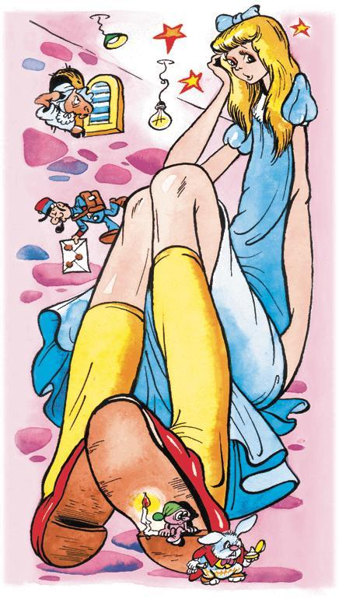в области Коврика,два шага влево.Сестрице Правой ноге личнос низким поклономот Алисы».Ерунда какая-то!И как раз в это мгновение её голова врезалась в потолок. Ну и выросла! Чуть ли не три метра.Алиса схватила со стола золотой ключик и нагнулась к дверце, ведущей в сад.Несчастная! Всё, что ей оставалось, это лечь на пол и глянуть сквозь ладошечную дверцу одним глазком. И Алиса горько заплакала.– Сама себя постыдилась бы! – попыталась она себя урезонить. – Вон какая большая вымахала, а ревёшь в три ручья!Но слезам хоть бы что – они лились и лились. Вот уже наплакалась целая лужа. А ей всё плакалось и плакалось. И лужа растекалась и растекалась по залу.Неожиданно издали прилетел дробный топоток. Кто это? Алиса, чтобы лучше видеть, протёрла заплаканные глаза. Оказалось, это снова Белый Кролик. Он расфрантился. В одной лапке он зажал лайковые перчатки, а в другой – громадный веер.Кролик, вероятно, ужасно опаздывал, потому что на ходу приговаривал:– Ах, если я не приду вовремя, то уж Герцогиня наверняка придет в ярость. Придется поторопиться.Алиса находилась в таком отчаянном положении, что готова была звать на помощь кого угодно. Даже Кролика. И когда тот был уже недалеко, она громко окликнула его:– Эй!Кролик подпрыгнул, шарахнулся в сторону и умчался в темноту, роняя перчатки и веер. Алиса подобрала всё это и тут же стала обмахиваться веером – щёки у неё пылали.– Ну и денек выдался, – вздохнула она. – Вчера был день как день. А сегодня происходит такое!.. Я прямо сама не своя. А может быть, это вовсе не я? За ночь меня поменяли? На кого, хотела бы я знать?И Алиса стала прикидывать, кто из подружек мог бы оказаться на её месте.– Надеюсь, я не Ада. Она вся в кудряшках, а у меня волосы гладкие. И уж тем более я бы не хотела быть Мейбл. Я столько знаю всего обо всём, а она – ничего и ни о чём. 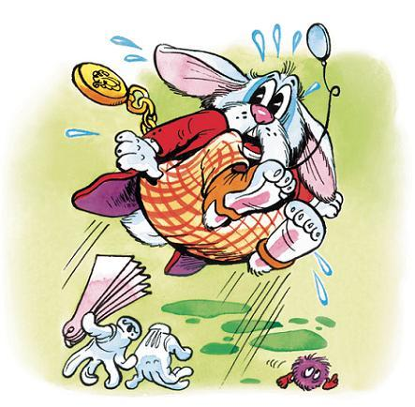Да о чём тут говорить! Она – это она, а я – это всё-таки я… Ой, сама себя собой запутала! Смогу ли я выпутаться из этой путаницы? Проверим. Должна же я знать хотя бы то, что я знать должна. Четырежды пять – двенадцать, четырежды шесть – тринадцать, четырежды семь… Так я не знаю, до чего дойду, но уж до двадцати дело не дойдёт. Таблица умножения что-то не умножается. А как у меня с географией? Лондон – столица Парижа, а Париж чья столица? Рима! А Рим? Опять не туда заехала. Неужто я и впрямь превратилась в Мейбл? Проверю ещё раз. Прочту какой-нибудь стишок:В лесу родилась тёлочка,Вовсю она росла.Сама всё лето знойноеОна себя пасла.Денёк осенний серенькийЗа летом прискакал,И тёлочку под ёлочкуОн дождиком загнал.Слова на что-то похожи, и стишок на что-то похож! Неужто я действительно Мейбл? – прошептала Алиса, и слёзы снова покатились из её глаз. – А если так, то и жить придётся теперь не у себя дома, а в их скучном скверном домишке. И моих игрушек у меня больше не будет. А будут только уроки, уроки, уроки. Нет уж, если я теперь эта дурочка Мейбл, то ни к чему возвращаться домой. Лучше навеки остаться здесь. Пусть хоть умоляют вернуться. Прежде чем я выясню, кто я теперь, с места не сдвинусь. Вот если я та, кем я хочу быть, тогда пожалуйста, а если я не та, которая та, то… Ой, милые, не хочу я здесь больше! Возьмите меня отсюда! Я тут совсем одна! – И Алиса залилась слезами. Она поднесла руку к глазам и вдруг заметила, что незаметно для себя натянула на руку крохотную перчатку Кролика. – Как это я ухитрилась? – удивилась Алиса. – Неужели я снова меньшею?Она вскочила, подбежала к столику, чтобы примерить к нему свой рост. Ого! Она уже была величиной со столик и становилась всё меньше и меньше. Да так быстро! Тут она сообразила, что виной всему веер, и отшвырнула его.И вовремя!– Ещё чуть-чуть, и от меня бы ни чуточки не осталось! – обрадованно воскликнула Алиса. Всё-таки она здорово испугалась! – А теперь в сад! Скорей в сад!И она бросилась к дверце. Но дверца-то была по-прежнему заперта! А золотой ключик лежал себе полеживал на стеклянном столике.– Этого ещё не хватало! – воскликнула теперь уже огорченная Алиса. – И какой крошкой я стала. Ещё немного, и…И… и Алиса не успела договорить. Она поскользнулась и плюхнулась в воду. Солёной-пресолёной оказалась эта вода.– Море! – догадалась Алиса и опять обрадовалась. От моря проще простого добраться до дома на поезде.Она как-то ездила к морю и запомнила цветные кабинки для переодевания, малышей, копающихся в песке, домики и, самое главное, вокзал и железную дорогу.Но Алиса быстро сообразила, что это никакое не море: она упала в собственные слезы – в море слез, которое она наплакала совсем недавно, когда была ростом до потолка.«Доплакалась, – подумала Алиса, – не хватало мне ещё захлебнуться собственными слезами! – И тут уж она по-настоящему испугалась: – Нет, нет, такого ещё не бывало! А всё, что происходит, разве бывало когда-нибудь?»Алиса попыталась доплыть до берега и тут услышала плеск и бульканье. Кто-то тоже свалился в воду. Да так громко, что она в испуге представила себе бегемота или моржа. Но сообразила, что такую маленькую, как она теперь стала, никакой бегемот не заметит, и смело поплыла на плеск. Она увидела барахтающуюся в воде мышь.«Позвать её на помощь? – подумала Алиса. – Если я плаваю в собственных слезах, то почему бы мышке не понимать по-человечески? Но только как её позвать повежливее?»Алиса судорожно стала вспоминать что-нибудь и наконец вспомнила то, что нужно, – подходящую страницу из учебника. Там как раз было написано, как разговаривать с мышами. Алиса быстро перебрала в голове вопросы: КТО? КОГО? КОМУ? МЫШКА. МЫШКИ. МЫШКЕ… О, МЫШЬ! – вспомнила она подходящее обращение.Так она и крикнула:– О, мышь! Не подскажете ли, как мне выплыть на берег? Мне не по вкусу эти солёные слёзы. О, мышь!Мышь только мельком взглянула на неё и вроде бы даже подмигнула, но промолчала.«Может, она всё-таки по-человечески не понимает? – встревожилась Алиса. – А может быть, она просто иностранная мышь?».
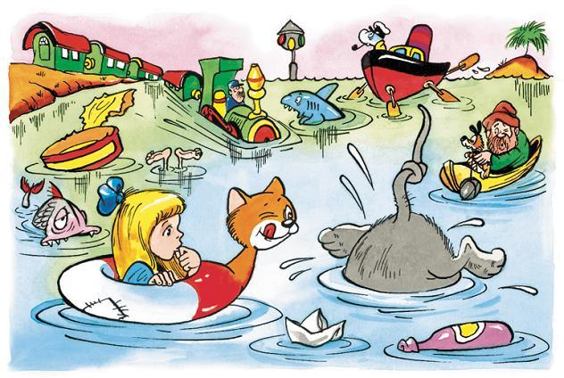
И она стала припоминать что-нибудь иностранное о мышах. И вспомнила первую фразу из учебника французского языка: «У э ма шат?»По правде говоря, это означало: где моя кошка? Но уж очень похоже было на что-то про мышат.И потому Алиса смело сказала вслух:– Ou est ma chatte?Мышь в страхе метнулась в сторону.– Ах, простите! – спохватилась Алиса, догадавшись, что мыши не по душе разговор о кошках. – Я забыла, что вам не нравятся кошки!– Не нравятся! – пропищала мышь. – А тебе бы на моём месте они понравились?– Боюсь, что нет, – растерялась Алиса.– И я боюсь! – перебила её мышь.– Но зачем же вы сердитесь? – примирительно сказала Алиса. – Знали бы вы мою кошечку Дину. Уж она-то вам непременно понравилась бы. Она такая ласковая, так славно мурлычет и так забавно умывается лапкой. А уж мышей ловит!.. Ой, что я? Не сердитесь! – воскликнула Алиса, заметив, как мышь оскалила зубки. – Давайте больше ни слова о кошках.– Давайте? – возмутилась мышь. – Да я и слова-то этого не произносила. В нашем семействе за такие слова знаете что бывает? Гадкие, противные, мерзкие, отвратительные существа – вот каких слов они достойны!– Хорошо, хорошо, успокойтесь, – поспешно согласилась Алиса, желая переменить тему разговора, – давайте поговорим о… о собачках! – Мышь промолчала. И Алиса решила, что эта тема как раз самая подходящая. – У наших соседей есть такой очаровательный песик! – восторженно тараторила Алиса. – Вы бы только на него посмотрели. Маленький такой, глазки блестят, шёрстка вьётся, а сам терьерчик коричневый, ученый, палку приносит, и косточку ест, и служит, и ещё много всяких штук знает, я уж теперь не упомню. Его хозяин души в нем не чает и ни за что ни за какие деньги не расстанется. Ещё бы, терьерчик даже крыс умеет ловить… Ой, я опять что-то не то сказала!А мышь уже, рассекая мордочкой воду, быстро-быстро уплывала от неё.– Мышечка! Вернись! – закричала Алиса. – Милая, больше я ни слова о ко… о мяв-мяв и гав-гав!Мышь повернула и опасливо поплыла назад. Носик её побелел то ли от страха, то ли от возмущения.– Плыви за мной, – дрожащим голоском пропищала мышь. – На берегу я расскажу тебе мою историю. И ты поймёшь, почему мне не нравятся ни те, ни другие.Действительно, плавать больше не было никакой возможности – в воду попа́дало столько разных птиц, что и рукой не взмахнёшь. Здесь барахтались странные существа: Уткогусь, Древний Дронт, Орланчик, Лори-попугай.Все они цепочкой потянулись за Алисой к берегу. Ну и компания собралась на берегу! Все жалкие, как мокрые курицы. Перья слиплись, клювы перепачканы. Вода лила с них ручьями. Холодно, мокро и неуютно было всем.Все наперебой стали обсуждать, как бы им обсушиться. Слово за слово, и уж Алиса освоилась и чувствовала себя среди них как своя. Будто всю жизнь только и делала, что болтала с разными птицами и зверьками. Она даже ввязалась в спор с Лори-попугаем. Но тот встопорщил перья, сердито распушил хохолок и заладил:– Я старше, значит, умнее! Я умнее, значит, старше!Алиса попыталась выяснить, сколько же ему лет, но Лори повторял свое:– Я старше! Я старше! Я старше!И ничего больше из него вытянуть было нельзя. Тут мышь, как видно, самая уважаемая среди них, пискнула:– Все слушайте меня! Я вас мигом высушу!Все тут же успокоились и расселись вокруг мыши. Алиса смотрела на мышь просто с нетерпением, потому что ещё немного – и простуда обеспечена.– Кху! – солидно прокашлялась мышь. – Готовы? Сейчас вы у меня не только высохнете, но и засохнете. – Она раскрыла какую-то книгу и начала читать: – «Вильгельм Замалеватель с разрешения папы замалевал Англию, которая желала крепких вожжей после непрерывных разборов и замалеваний. Эдвин граф Мерси и Моркар граф На Тумбе и…»Лори-попугая так и передёрнуло.– Фу! – фыркнул он.Мышь строго посмотрела на него и сухо спросила:– Вы что-то хотели сказать?– Нет-нет, – смешался Лори-попугай.– Выходит, мне послышалось? – пискнула мышь. – Итак, продолжаем: «…граф На Тумбе и даже Стиганд, архиепископ Кентер-бер… бер… Неразберийский поддержали Вильгельма Замалевателя, находя это весьма».– Весь… что? – переспросил Уткогусь.– Находя весь Ма. Целиком. Неужели непонятно, что они находят весь? Весь Ма, – недовольно пояснила мышь.– Если он весь, то почему его так ма? Когда мне попадается червяк, то он весь. А если он только чер, то он не весь, его просто ма, то есть мало, – недоумённо пробормотал Уткогусь.Мышь пропустила мимо ушей его слова и продолжала:– «Находя весь Ма подходящим. И они отправились вместе с Этим Лингом Эдгаром к Вильгельму Замалевателю, чтобы предложить ему корову. Вильгельм Замалеватель вначале вел себя сносно и нормально. Но несносные его нормальны…» Ну как, малышка, – перебила сама себя мышь, – суше?– Суше некуда, но это меня не берёт, – ответила дрожащая Алиса.– Ввиду всего вышесказанного, – вмешался Древний Дронт, – вношу на рассмотрение всего собрания предложение о дальнейших мерах…– Что за бели-бер-бер-да? – возмутился Орланчик. – Я и половины не понял. Бьюсь об заклад, что и все остальные тоже.И Орланчик ехидно ухмыльнулся. А все остальные захихикали.– Я хотел предложить не Белиберду, а Бестолкотню, – сказал обиженный Древний Дронт. – Это лучший способ просохнуть.– А что это такое? – спросила Алиса.Ей было сейчас не до вопросов, но уж очень расстроился Древний Дронт, что никто не удивляется и не спрашивает его.– Лучше один раз увидеть, чем сто раз услышать! – оживился Древний Дронт. – Сейчас всё проделаем!Если вам вдруг захочется как-нибудь зимой поиграть в Бестолкотню, то приглядитесь повнимательней к тому, что делал Древний Дронт. Сначала он начертил круг. Не совсем, правда, правильный.– Чем неправильнее, тем правильнее, – пояснил он.Потом расставил всех аккуратно как попало, где придется по неправильному кругу. И тут все без команды, как по команде, вдруг стали толкаться, бестолково бегать туда-сюда, устроили такую бестолковую толкотню, что получилась полная неразбериха, а вернее, Бестолкотня.Все так разгорячились, что через каких-то полчаса высохли до нитки. И Древний Дронт тогда крикнул:– Конец Бестолкотне!Запыхавшиеся, они окружили Древнего Дронта и наперебой стали кричать:– Кто победитель? Кто победитель?На такой вопрос так сразу и не ответишь. Даже Древний Дронт задумался. Он упёр кончик пера в лоб, будто знаменитый писатель Шекспир, и постоял так в неподвижности немного. Все тоже застыли в ожидании. Потом Древний Дронт провозгласил:– Победители все! И каждому полагается награда!– А кто будет награждать? – вскричали все победители разом.Древний Дронт отнял перо ото лба и показал им на Алису:– Она. Кому же ещё?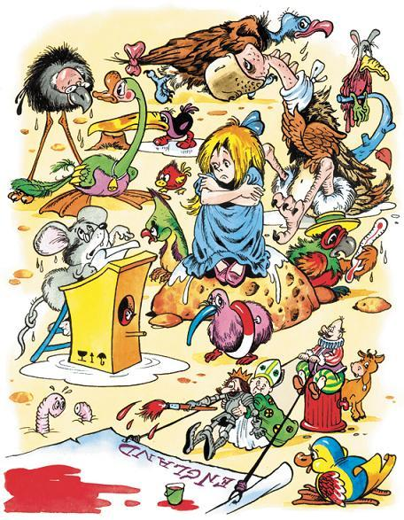И все приступили к ней, выкрикивая:– Давай! Награждай!Алиса растерялась. Она пошарила по карманам и обнаружила неожиданно коробочку леденцов. К счастью, в слезах они, вероятно, не размокают. Леденцов хватило всем-всем тютелька в тютельку. Кроме самой Алисы.– Но ей тоже полагается! – заметила справедливая мышь.– Само собой, – уверенно сказал Древний Дронт и обратился к Алисе: – Пошарь-ка в кармане. Что ещё там найдется?– Ничего, – грустно сказала Алиса. – Вот разве наперсток.– То, что нужно! – воскликнул Древний Дронт. – Давай его сюда. – Все окружили Алису, а Древний Дронт торжественно провозгласил, вручая Алисе её собственный наперсток: – Мы все просим Вас принять от нас эту скромную, но заслуженную награду – этот скромный, но заслуженный наперсток. – И он с достоинством помолчал, а все, кто мог, захлопали крыльями.Всё это было так забавно, что Алиса чуть не прыснула со смеху, но сдержалась, чтобы не обижать остальных: они были так серьёзны и торжественны. И она так же серьёзно и торжественно поклонилась и приняла наперсток от Древнего Дронта без улыбки.Наконец дело дошло до леденцов. Все стали поспешно их глотать. Но большие птицы даже не успели распробовать, а маленькие тут же поперхнулись. Пришлось похлопать их по спинкам.В конце концов все благополучно полакомились и окружили мышь, требуя какого-нибудь развлекательного рассказа.– Вы же обещали рассказать, почему вам не нравятся Мяв и Гав, – напомнила Алиса. Последние два слова она произнесла осторожно, чтобы ненароком снова не обидеть мышь.– Эта история длинная и простая. Как хвост, – сказала мышь.«История – как хвост?» – удивилась про себя Алиса.Но мышь уже начала, и перебивать её вопросами Алиса не решилась. Она лишь смотрела на мышиный хвост и представляла себе такую же длинную, как хвост, историю. Витиеватый рассказ мыши вился в воображении Алисы хвостом.Тише, мыши,ТОТ на крыше.Шёпот,шорохТОТуслышит.Тише, мыши,это ТОТ,кто таится тути ждёт.ТОТ мурлычет,лапу лижет:– Я не тот,не бойтесь,мыши.Я на крышушишел-вышелпомяукать,помечтать.– Тать?Воришка!Как не знать?Не найтина светемышки,чтобыверилаворишке!И, махнувхвостом:– Шалишь! -Убежаламышка,мышь…– Куда убежала? – спросила Алиса. – В камыш?– Что за чушь! Камыш на крыше! – возмущённо пропищала мышь. – Слушать надо внимательно!– Я слушаю. Я очень внимательна, – робко возразила Алиса, – я даже считаю извороты, то есть повороты, вашей истории. Вы остановились, по-моему, на пятом или шестом.– Ну вот, – проворчала мышь, – перебила.– Простите, но я ничего не перебила, – смутилась Алиса. – Я вообще никогда не бью ни чашек, ни тарелок…– Ты назло мне болтаешь всякий вздор! – пискнула мышь, повернулась и ринулась прочь.– Что я такого сказала? – растерялась Алиса. – Какая же вы обидчивая!Мышь, не оглядываясь, что-то пробормотала.– Пожалуйста, вернитесь! – воскликнула Алиса.И все остальные тоже закричали:– Умоляем, вернитесь!Но мышь только хвостиком махнула и даже не оглянулась.– Жаль, жаль, что она не осталась, – сокрушался Лори-попугай.А старая Рачиха проскрипела:– Видишь, дочь моя, никогда не надо лезть вперёд!– Ах, матушка, помолчали бы! Уж вы-то никогда вперёд не полезете! – огрызнулась дочка. – От ваших поучений и Устрица из скорлупы выскочит.– Жаль, Дины нет, – рассуждала сама с собой Алиса. – Уж от неё-то мышь не ушла бы!– Позвольте узнать: а кто такая эта ваша знакомая Дина? – поинтересовался Лори-попугай.Алисе только бы повод, а уж она готова без умолку говорить о своей любимице.– Дина? Так это же моя кошечка! – заторопилась Алиса. – Вы бы посмотрели, как она мышей ловит! Да что мышей – даже птиц. Прыг – и птичка в коготках.Птицы по достоинству оценили неоценимые достоинства Дины. Многие из них мигом снялись с места. Другие заторопились. Старая Сорока, зябко кутаясь в пуховую шаль, прострекотала:– Пора, пора. От этой сырости я уже и голос потеряла.Молодая Канарейка всполошилась.– Дети, дети, домой, – запела она дрожащим голоском, – спать, спать в гнёздышко, повыше на ветку.В мгновение ока вокруг Алисы никого не осталось.– Глупая. Зачем я им рассказывала про Дину? – сокрушалась Алиса. – Это же ясно, что она никому здесь не нравится, моя милая, моя лучшая на свете кошечка!И Алиса снова расплакалась, так ей стало обидно. Вдруг она услышала дробный мелкий топоток.«Уж не мышь ли это решила вернуться? – с надеждой подумала Алиса. – И я всё-таки услышу, чем кончилась её история?» Оказалось, что это Белый Кролик. Он возвращался, шаря глазами по сторонам, будто что-то искал. Алиса услышала, как он приговаривал:– Герцогиня! Ох, Герцогиня! Пропадай моя головушка! Не сносить мне головы. И где я их потерял? Совсем голову потерял!
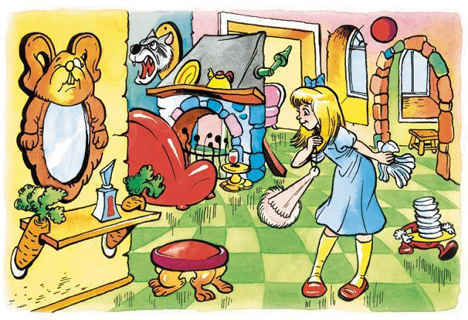
Алиса сразу догадалась, что ищет бедный Белый Кролик. И по доброте душевной она тут же захотела ему помочь. Она огляделась в поисках перчаток и веера, но, к удивлению своему, обнаружила, что не только перчаток и веера, но вообще ничего прежнего не существует! Нет ни стеклянного столика, ни моря слёз, ни крохотной дверцы, ни самого зала. Алиса растерялась. И тут Кролик заметил её:– Эй, милочка! А ты почему здесь околачиваешься? Быстро, милочка, домой за веером и перчатками. Одна нога здесь, другая – там!Алиса хотела объяснить, что зовут её вовсе не Милочка, но неожиданно для себя бросилась исполнять приказание Кролика.«Верно, он меня принял за служанку, – думала она на бегу. – Представляю его смущение, когда он узнает, кто я на самом деле. Но где же мне искать эти перчатки и веер?..»Не успела она закончить свою мысль, как перед ней возник игрушечный домик с табличкой на двери:«Б. КРОЛИК».Не постучавшись и бесшумно отворив дверь, чтобы не столкнуться с настоящей Милочкой – или как бы её там ни называли, – Алиса взбежала по лестнице наверх.«А ведь я в услужении у Кролика! – сообразила Алиса. – Если дело так пойдет дальше, то и Дина скоро станет мной помыкать».И тут же на бегу она стала представлять себе, как это будет происходить.«Алиса! Одевайся, пора гулять!» – скажет няня.«Ой, нянечка, мне никак нельзя. Дина приставила меня к норке. Она скоро вернётся и заругается, если я не усторожу мышку!»– А кончится всё тем, – перебила себя Алиса, – что Дину выставят из дома.Тут оказалось, что она уже стоит посреди чисто прибранной комнаты. На столе у окна лежали веер и несколько пар перчаток. Почему-то Алиса не сомневалась, что именно здесь они и должны лежать. Она схватила пару перчаток и веер и уже собиралась нестись обратно, как вдруг заметила на полочке под зеркалом какой-то флакончик. На этот раз на нём ничего не было написано, но Алиса, ни секунды не задумываясь, поднесла его ко рту.«Уж что-нибудь интересненькое да случится, – подумала она, – здесь с едой и питьём происходят всякие забавные вещи. Вот будет здорово, если этот флакончик меня вырастит. Побыла крошкой – и хватит!»И тут её действительно как хватит что-то по голове! Потолок! Алиса не успела и половины флакончика осушить, а уж вымахала до потолка. При такой скорости и шею недолго свернуть. И она в испуге отшвырнула флакончик.– Достаточно! – крикнула Алиса. – Мне уже достаточно! Я и так уже в дверь не протиснусь. Зачем я всё выпила? Надо было мне остановиться.Но остановиться она не могла – всё росла,и росла,и росла…Комнаты ей уже не хватало. Пришлось сначала стать на коленки, а потом и вовсе скрючиться на полу. Ужасно мешали руки. Одну она согнула в локте, а другую сунула под голову. И это не помогло. Тогда Алиса высунула руку в окно. Но тут оказались лишними ноги. Правая сама собой въехала в камин.– Всё, – сказала себе Алиса. – Дальше ехать некуда. Вот не повезло!На её счастье, действие волшебного питья вдруг прекратилось. И бесконечное вырастание прекратилось тоже. Но удобнее от этого не стало. И никакой надежды выбраться из этой теснотищи. Алисе стало не по себе.– Как хорошо было дома, – горевала бедная Алиса, – там не приходилось расти туда-сюда и места было достаточно, а кролики и мыши знали своё место. Нужно же было мне сунуться в кроличью нору! И всё же, и всё же… В этом что-то есть. Я думала, что такое случается только в сказках. И вот, пожалуйста, такое случилось со мной! Можно считать, что я угодила в самую середину сказки. Хоть книжку обо мне пиши. Да я и сама её напишу, когда вырасту… Ой, а ведь я уже выросла! – Она оглядела комнату и добавила печально: – И дальше расти некуда!«Но если я уже выросла и всё равно остаюсь маленькой девочкой, то я никогда, выходит, не состарюсь, – продолжала думать Алиса. – И придётся мне всю жизнь учить уроки. Нет, это мне не подходит!»– Ну и глупа же ты, моя милая! – отругала она сама себя. – Тебе и самой-то здесь некуда деться, а где же ты разложишь учебники?Так она довольно складно рассуждала сама с собой и, само собой, была сама собой вполне довольна, как вдруг снаружи послышался чей-то голос. Алиса притихла.– Эй, милочка! – кричал кто-то. – Долго мне дожидаться перчаток?
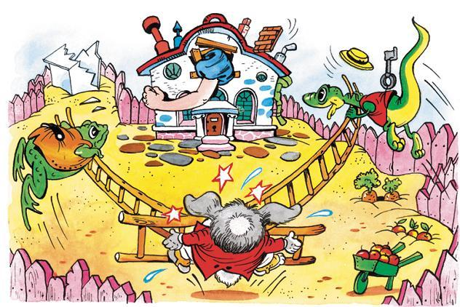
И тут же на лестнице послышался дробный топоток. Алиса сообразила, что это Кролик. И он ищет именно её. Она так задрожала, что домик зашатался. С испугу она и не вспомнила, что во много раз переросла Кролика и не ей бы его бояться, а наоборот.Первым делом Кролик толкнулся в дверь. Но не тут-то было: дверь открывалась внутрь, а внутри была Алиса, которая упиралась в дверь локтем. Кролик озадаченно хмыкнул:– Придётся лезть в окно.– Попробуй, – усмехнулась Алиса.Она прикинула, когда Кролик окажется под окном, стремительно высунула руку и попыталась сцапать его. Она промахнулась, но услышала писк и звон разбитого стекла. Похоже, что Кролик шмякнулся в какой-нибудь парник с огурцами.И тут же раздался пронзительный визг:– Пат! Па-ат! Да где же ты, в конце концов?А какой-то другой, незнакомый голос ответил спокойно:– Тута я! Вот с яблочками копаюсь, хозяин!– Чего же ты копаешься, когда меня скорей вытаскивать надо! – разозлился Кролик.Снова зазвенело стекло.– Глянь-ка, Пат, что это из окна торчит?– Я так полагаю, хозяин, что ладошка. С пальчиками.Последнее слово он произнёс так невнятно, что получилось – «с палочками».– Какие палочки, дурень, это с бревно величиной! Всё окно разворотило!– Спорить не стану, хозяин, а только это с пальчиками.– Хватит пререкаться. Пойди и выволоки это оттуда прочь!В ответ – молчание и возня. Потом до Алисы донесся шёпот:– Не нравится мне всё это, хозяин, вот что я скажу.– Жалкий трус! Делай что велят!Алиса пошарила рукой в воздухе. Тут уж взвизгнули оба, а стекла так и посыпались.«Ого! Сколько же там у них парников? – подумала Алиса. – Хотела бы я знать, что у них на уме. «Выволоки её прочь!» Я бы и сама не прочь отсюда выбраться. Помогли бы».Она подождала немного, но всё было тихо. Потом заскрипели, завизжали колеса то ли тачки, то ли тележки. И сразу же заверещало, запищало, затрещало множество голосов.– Тащи другую лестницу!– Мне велено эту нести. А другую Билл волочит.– Волоки её сюда, парень!– Да не сюда! К этому углу!– Коротка. Связать обе надо, не то до окна не дотянется.– Хорошо и так будет.– Эй, Билл, хватай верёвку!– Крыша-то выдержит?– Гляди! Черепица сейчас отломится!– Так и есть – падает!– Побереги-ись!Хрясть! Что-то грохнулось.– Эй, кто там швыряется?– Небось Билл!– А кто в трубу полезет?– Только не я! Сам лезь, если нравится.– Ага! Разбежался!– Билл полезет!– Слышал, Билл, что хозяин сказал? Полезай!«Ох этот Билл, – подумала Алиса, – ну и достаётся ему, бедняжке. Не хотела бы я быть на его месте. Ему не позавидуешь. У меня тоже положение незавидное, но я-то хоть лягнуть его могу».Она протолкнула, насколько сумела, ногу внутрь камина и замерла, покуда не услышала, как кто-то маленький карабкается и корябается в каминной трубе. Но какой он из себя, этот кто-то, догадаться было трудно.«Вот и Билл!» – подумала Алиса, шваркнула изо всех сил ногой в камине и стала ждать, что из этого выйдет.Такая вышла суматоха! Раздались крики.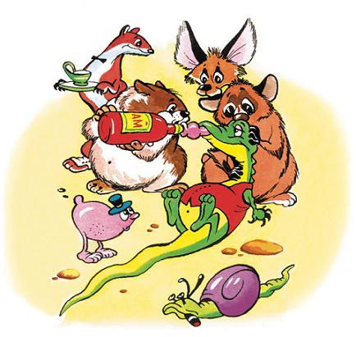– Гляньте! Билл летит!И вслед за этим голос Кролика:– Эй, там, у забора! Ловите его!Потом тишина, и новый взрыв голосов.– Приподними ему голову.– Дайте ему глоток.– Осторожней, он захлебнётся.– Как себя чувствуешь, дружище?– С чего это ты так взвился?– Что случилось-то?Потом до Алисы донесся слабенький тонкий голосок.«Билл!» – сообразила она.– Будто я знаю, – пищал Билл. – Так меня хватили! Не-ет, с меня хватит. Немного как будто полегчало. А всё равно не по себе… Я и охнуть не успел, как оно ахнуло меня. Я и полетел вверх тормашками. Вылетел, можно сказать, в трубу.– Это уж точно – в трубу, – поддакнули ему.– Нужно поджечь дом, – сказал Кролик.И тогда Алиса закричала что есть мочи:– Посмейте только! Я на вас Дину напущу!Мгновенно наступила мёртвая тишина.«Хотела бы я знать, что они ещё придумают, – размышляла Алиса. – Будь у них хоть капля ума, они сообразили бы снять крышу».Через минуту-другую там, снаружи, зашевелились, и до Алисы долетели слова Кролика:– Одной тачки будет довольно. Для начала.«Тачки чего?» – забеспокоилась Алиса.Не успела она поразмыслить на этот счёт, как была осыпана градом мелких камешков. Некоторые даже угодили ей в лицо.«Пора с этим покончить», – подумала Алиса и как закричит:– Только посмейте ещё раз – я вам задам!За окном снова замерли.Тут изумленная Алиса увидела, что камешки на полу превратились в круглые печенья, и ей пришла в голову счастливая мысль.«Если я съем печеньку, – подумала она, – со мной что-нибудь непременно случится. Расти вперед уже некуда. Остаётся расти обратно».Она проглотила целиком одно печенье и с облегчением почувствовала, что стремительно уменьшается. Наконец она стала маленькой-маленькой и тут же выбежала из дому. И сразу наткнулась на целую толпу птиц и зверюшек. В самой серёдке её лежала маленькая ящерка – это и был Билл. Две морские свинки, приподняв несчастному голову, старательно пихали ему в рот горлышко бутылки.Как только Алиса показалась на пороге, вся толпа устремилась за ней. Она бросилась бежать со всех ног и вскоре очутилась в густом лесу.«Первым делом надо бы дорасти до своего нормального роста, – раздумывала Алиса на ходу. – А вторым делом надо найти тропинку к тому прелестному садику. Мне кажется, что лучшего и не придумаешь».Придумала она действительно здорово. Оставалась самая малость – придумать, как всё это осуществить. Алиса опасливо всматривалась в лесной мрак, и вдруг прямо над ней кто-то как гавкнет! Она вздрогнула и глянула вверх. Громадный щенок уставился на неё большими круглыми глазами и нерешительно протягивал лапу, пытаясь её потрогать.– Бедня-ажка! Малы-ышка! – подлизываясь, протянула Алиса и попыталась посвистеть ему. Но дрожащие губы ей не повиновались, потому что она думала о том, как бы этот громадный малышка, этот ужасный бедняжка не слопал её, крошку, с голоду.Мало чего соображая от страха, Алиса нашарила на земле какую-то веточку и протянула щенку. Тот с радостным визгом подпрыгнул, схватил ветку и стал её яростно теребить. Алиса, не мешкая, нырнула в самую гущу чертополоха, чтобы щенок ненароком не раздавил её. Но только она выбралась из колючек обратно, как щенок снова накинулся на бедную ветку, не рассчитал прыжка и кувырком полетел прямо на неё.«Да, – подумала Алиса, – это всё равно что танцевать со слоном: того и гляди раздавит».И она снова забилась под куст. А щенок продолжал нападать на ветку. Он пятился, нацеливался и делал гигантский прыжок, промахивался и снова пятился. И лаял, не умолкая. Алиса улучила момент, когда щенок, обессиленный борьбой с веткой, сел передохнуть, тяжело дыша открытой пастью и зажмурив громадные глаза, и… улепетнула.Пока не стих лай щенка, она неслась без оглядки. И только тогда остановилась в тени развесистого цветка лютика, чтобы перевести дух.– А щенок-то был просто прелесть! – сказала Алиса, обмахиваясь желтым лепестком лютика. – Я могла бы обучить его всяким штукам, будь он другого роста… Ой, глупая! Я совсем забыла, что и мне нужен вовсе другой рост! Ну как же, как же мне вырасти? Постойте… Ну конечно, нужно что-нибудь съесть или выпить. Но попробуй догадайся – что!В рассуждении, что бы такое съесть, Алиса стала присматриваться к цветам и травинкам. Но всё это было не то. А ей требовалось именно ТО питье или ТА еда. Тут её взгляд упёрся в большой гриб, чуть ли не с неё ростом. Она обошла его вокруг, заглянула под шляпку, ничего особенного не увидела и приподнялась на цыпочки: вдруг сверху что-нибудь обнаружится? И обнаружила Бабочкину Куколку!Толстая и важная Куколка, укутанная шалью до глаз, невозмутимо попыхивала длинной фарфоровой трубкой. Куколка и Алиса молча глазели друг на друга. Наконец Куколка оторвалась от своей трубки и вялым, сонным голосом пробубнила, будто и не к Алисе обращаясь: «Кто это?»Такое начало разговора мало было похоже на начало. Алиса растерялась:– Это, уважаемая, не это, а я. То есть это не совсем та я. Поначалу я была не это. Но я столько раз становилась то тем, то этим, что совершенно в этом запуталась.– Не путай меня, – рассердилась Бабочкина Куколка, – это уже ни в какие ворота не лезет.– Это как раз пролезет, – возразила Алиса. – А вот то это, что раньше было мной, никак не пролезало даже в крохотную дверцу. Не говоря уж о воротах, ясное дело.– Ни ясности, ни дела не вижу. Ни того, ни этого, – возразила Бабочкина Куколка.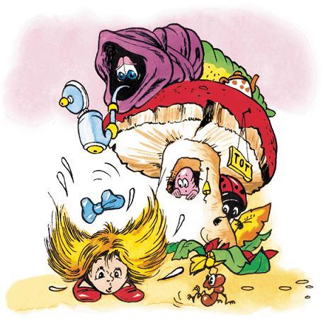– Вам неясно, потому что ЭТОГО с вами ещё не случалось, – попыталась объяснить Алиса.– Случалось! – отрезала Куколка.– Правильно, то вы были гусеницей, а то станете бабочкой.– ТО – это не то, что ЭТО, – решительно сказала Куколка.– Хорошо, – поспешила согласиться Алиса. – Зато со мной было как раз ТО. То я больше, то меньше. А это…– Кто – это? – перебила её Бабочкина Куколка.Вот и вернулись к началу. Только это начало разговора было больше похоже на конец его. Алиса уже не сдержалась и сердито сказала:– В конце концов, вам бы тоже неплохо было бы представиться.– Как ты себе это представляешь? – пробурчала Куколка.Этот вопрос совершенно сбил Алису с толку. Что толку разговаривать в таком духе? Куколка, наверное, просто не в духе. Алиса повернулась, собираясь уходить.– Вернись! – окликнула её Куколка. – Я ещё не сказала самого главного.Как тут уйдешь? И Алиса вернулась.– Главное – не забывать главного, – бормотнула Куколка.– И это всё? – спросила Алиса, еле сдерживаясь, чтобы не нагрубить.– Но это не самое главное, – обронила Куколка.Делать Алисе было нечего. Да она и не знала, что делать.И, делать нечего, решила подождать: вдруг услышит что-нибудь дельное? А Бабочкина Куколка молчала себе, посасывая длинную фарфоровую трубку. Лишь минут через пять она промямлила:– Тебе чего-нибудь не хватает?– Да, – грустно сказала Алиса, – мне не хватает роста. Я уж и не помню, какой была раньше.– Но хоть что-нибудь ты помнишь?– Боюсь, что нет. Даже «В лесу родилась ёлочка…» перепутала. – И Алиса тяжело вздохнула.– Попробуй прочитать «Скажи-ка, дядя…», – посоветовала Куколка.Алиса послушно начала:Дядю старого на виллеНавестил племянник Вилли,И, на дядю строго глядя,Он спросил: – Скажи-ка, дядя,Ведь недаром для чего-тоВот уже недели двеТы стоишь на голове?– Даром, даром! Ни грошаГоловой не заработалВ жизни я, моя душа!Но племянник, строго глядя,Продолжал: – Скажи-ка, дядя,Ведь недаром говорили,Что гусей двенадцать дюжинПоедаешь ты на ужин?– Даром, что ли, милый Вилли,Я уже полсотни летНичего не ем в обед?А мальчишка, косо глядя,Пропищал: – Скажи-ка, дядя,Ведь недаром, без сомненья,Говорят, что ты легкоВлез в игольное ушко?– Дар такой мне дан с рожденья,Но теперь я стал не тот -Мне мешает мой живот.Но паршивец, прямо глядя,Вопрошал: – Скажи-ка, дядя,Ведь недаром стал ты старым,Почему же ты покаНе дорос до потолка?– Дам тебе, юнец, задаромЯ такого тумака -Прыгнешь сам до потолка!– Это не то, – сказала Куколка.– Кажется, вы правы, – робко согласилась Алиса. – Некоторые слова изменились, то есть превратились.– Некоторые! – возмутилась Бабочкина Куколка. – Все от начала до конца!И она снова надолго замолчала.– И насколько ты хочешь измениться? – спросила она наконец.– О, на сколько будет вам угодно, – поспешно сказала Алиса, – лишь бы уж раз и навсегда. Так неприятно беспрерывно становиться то тем, то этим. Не правда ли?– Да, неправда, – недовольно сказала Куколка.Алиса молчала – никогда в жизни ей не встречалась такая противная спорщица. Так и терпение кончиться может.– Ростом своим ты довольна? – спросила Куколка.– Видите ли, – осторожно сказала Алиса, – всё было бы ничего, если бы удалось подрасти хоть чуть-чуть. Сейчас я, просто смешно сказать, кукольного роста.– Ничего смешного не вижу. Это самый лучший рост! – рассердилась Куколка.– Не сердитесь. Но мне это очень неудобно, – произнесла Алиса извиняющимся тоном, а про себя подумала: «Такие они все тут обидчивые, прямо беда!»– Со временем приспособишься, – буркнула Бабочкина Куколка и занялась своей длинной фарфоровой трубкой.Алиса набралась терпения и ждала, когда она соизволит заговорить снова. Через минуту-другую Куколка зевнула, трубка выпала у неё изо рта. А Куколка закачалась и скатилась с гриба в траву. И уже оттуда Алиса услышала:– С этой стороны уменьшишься, а с той – увеличишься. Грызи.– Что? – растерялась Алиса.– Гриб! – донесся из травы глухой голос Бабочкиной Куколки.Алиса недоуменно глядела на совершенно круглую шляпку гриба. Как узнать, где ТА сторона, а где – ЭТА? Наконец она, будь что будет, обняла гриб и отломила от шляпки сразу два куска – справа и слева.– Этот – ТОТ или тот – ЭТОТ? – пыталась разобраться Алиса.Но разве тут разберёшь? И она решительно поднесла правую руку ко рту и откусила самую малость. В то же мгновение она пребольно стукнулась подбородком… о собственные туфельки. Было очень больно, но Алиса не растерялась. Скорей, скорей, пока совсем не исчезла, откусить от другого куска. Но попробуй это сделать, если подбородок приплюснут к ступням. С трудом Алиса приоткрыла стиснутый рот и протолкнула туда крошку гриба…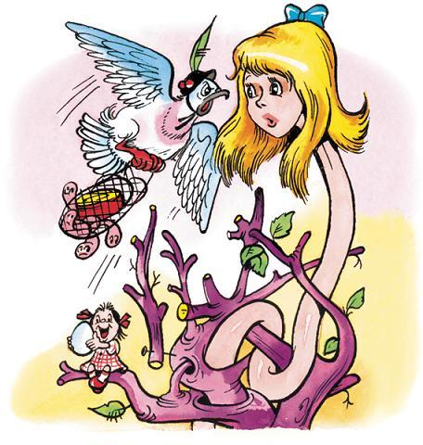– Ага! Голова освободилась! – засмеялась от радости Алиса.Но тут же замерла от удивления: когда она поглядела вниз, то не увидела СЕБЯ! Она запропастилась куда-то вся. Целиком. Осталась только шея. Длинная, как столб, шея терялась далеко внизу, в море зеленой листвы.– Я утопаю в листьях, неужели уже осень нагрянула? – изумилась Алиса. – А куда же девались мои руки? Ручки, где вы?Она попробовала поднять руки, но так их и не увидела. Только далеко внизу в гуще зелени что-то зашелестело. Наверное, руки. До головы они не достанут. Придётся нагнуть к ним голову. К своей радости, Алиса обнаружила, что её шея гнётся по-всякому – легко и свободно. Она красиво, дугой изогнула шею, собираясь окунуть голову в зелёную листву, которая, как она уже догадалась, росла под ней на макушках деревьев.Но вдруг раздался злобный писк. Пёстрая Голубка налетела на неё и норовила ударить крылом по лицу.– Змея! Змеюка! – верещала Голубка.– Никакая я не змея! – возмутилась Алиса. – Отстаньте!– Нет, змея, – не унималась Голубка и вдруг жалобно всхлипнула. – Чего я только не перепробовала, чтобы от них избавиться!– Никак не возьму в толк, о чём вы? – недоумевала Алиса.– Чего я только не находила! – продолжала Голубка, словно и не слыша Алису. – И корни деревьев, и крутые берега, и колючий терновник. А этим змеям всё нипочём!Она совершенно заговорила Алису, не было возможности и слова вставить, пока Голубка не замолчит.– Будто мало мне одной заботы – высиживать птенцов, – тарахтела Голубка, всё больше возбуждаясь. – Так нет же, ещё и змей опасайся день и ночь! Уже третью неделю не сплю!– Я вам вполне сочувствую, – вежливо сказала Алиса, начиная кое-что понимать.– Стоило мне наконец найти самое высокое дерево в лесу, – Голубка уже просто охрипла от крика, – стоило мне наконец хоть чуть-чуть успокоиться, как эти подлые змеи стали падать на меня прямо с неба. У-у! Змеюка!– Но говорю же вам – я не змея! – втолковывала ей Алиса.– Допустим. Тогда кто же ты? – ядовито спросила Голубка. – Вижу, вижу, как ты хочешь извернуться!– Я… ну, я маленькая девочка, – неуверенно промямлила Алиса, вдруг припомнив все свои превращения и не понимая, во что же она превратилась теперь.– Ловко придумано! – насмешливо пискнула Голубка. – Случалось мне всяких девочек видеть, но чтобы с такой шеей? Никогда! Ты змея, и больше никто! Соври ещё, что никогда яиц не ела!– Ела. Иногда, – сказала правдивая Алиса: врать она совсем не умела. – Но маленькие девочки тоже едят яйца. Это вовсе не значит, что они змеи.– Рассказывай! – засомневалась Голубка. – Впрочем, если девочки и впрямь едят яйца, то они тоже змеи. Только на свой лад.Это была такая неожиданная мысль, что Алиса на мгновение онемела, чем дала Голубке повод для нового нападения:– Мне ясно одно – ты ищешь яйца. А девочка ты или змея, мне всё равно.– Зато мне не всё равно! – воскликнула Алиса. – И никаких яиц я не ищу. А ваших и подавно – я не люблю сырых яиц!– Ну и прекрасно! И ползи отсюда! – угрюмо пропищала Голубка и вернулась в своё гнездо.Алиса согнулась, пытаясь протиснуться между густыми ветвями деревьев, беспрестанно запутываясь в них шеей. Без конца приходилось замирать и выпрастывать шею из цепких зарослей. Тут она вспомнила, что всё ещё держит в руках кусочки того гриба. Дотянувшись до своих рук, она опасливо откусила от одного кусочка, потом от другого. Так, то вырастая, то уменьшаясь, она наконец снова стала сама собой.В первое мгновение она сама себя и не узнала – так часто ей в последнее время приходилось изменяться. Но через несколько минут она уже вполне свободно беседовала сама с собой:– Ну, полдела сделано. Голова кругом идёт от всех этих превращений туда-сюда. То ты такая, то эдакая. А всё же мне удалось стать прежней Алисой. Остаётся отправиться в тот прелестный садик. Только хотела бы я знать: как туда добраться?Так рассуждая, она неожиданно вышла на поляну, где стоял маленький домик, ниже её ростом.«Кто бы там ни жил, – подумала Алиса, – но для них я слишком рослая. Распугаю их, чего доброго».Она снова принялась есть гриб и добилась того, что стала не больше собственной ноги. В то время как она разглядывала домик и размышляла, войти ли в него, из чащи выскочило странное существо в лакейской ливрее. Глаза круглые. Рот выпяченный, как у рыбы. Существо и впрямь напоминало что-то речное. Этот Речной Лакей стал громко колотить в дверь. Она распахнулась, и на пороге появился другой лакей. Он был точь-в-точь как первый. Только наоборот. Глаза выпучены. Рот круглый. И напоминал что-то болотное, лягушачье. У обоих лакеев на голове были мудрёные пудреные парики.Алису страшно заинтересовали эти существа, и она спряталась за куст, чтобы не спугнуть их.Речной Лакей вытащил из-за пазухи конвертище чуть ли не с него величиной и торжественно вручил его Болотному Лакею:– Для Герцогини. От Королевы. Приглашение на крокет.Болотный Лакей так же торжественно принял конверт и громко повторил слово в слово. Только слова он переставил наоборот:– Крокет на приглашение. Королевы от. Герцогини для!И они поклонились друг другу, чуть не стукнувшись лбами.Алиса прыснула. Боясь расхохотаться, она поскорей отбежала в лес подальше. Когда она вернулась, Речного Лакея уже не было, а Болотный сидел на земле у двери, уставившись в небо своими выпученными глазами.
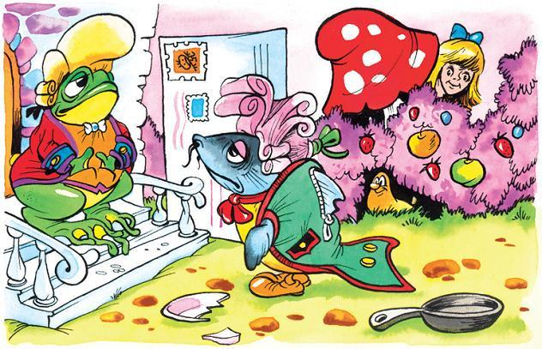
Алиса осторожно приблизилась к двери и постучала.– Стучать нет никакого резона, – равнодушно сказал Болотный Лакей. – Первый резон тот, что я уже здесь, снаружи. А вот тебе и второй резон: они там так шумят, что никто тебя не услышит.И верно – шум был ужасающий. Внутри без передышки выли, чихали, ахали, охали, а в промежутках раздавался звон и грохот, будто там швырялись посудой.– Извините, – обратилась к Болотному Лакею Алиса, – но как же я могу войти без стука?– В твоем стуке был бы резон, – рассуждал Болотный Лакей, – если бы дверь была между нами. Ты, к примеру, там, внутри. И стучишь. И я тебя выпускаю наружу. Или наоборот.При этом он так ни разу и не взглянул на неё. Как уставился в небо, так и не опускал глаз. Алиса была уверена, что так ведут себя только невежи.«Но, может быть, он не нарочно? Просто глаза у него растут на самой макушке, – подумала Алиса. – Но отвечать-то он мог бы повежливее».– Но всё-таки как мне войти? – спросила она погромче.– Я могу до завтра здесь проси… – начал Болотный Лакей.В это мгновение дверь распахнулась, из неё вылетело большое блюдо. Каким-то чудом оно не попало в Болотного Лакея, а пронеслось над самой его головой, чиркнув по парику и подняв облако пудры. Он не шелохнулся, а блюдо ударилось позади него в дерево и разлетелось вдребезги.– …деть или до послезавтра, – закончил он как ни в чем не бывало.– Как! Мне! Войти! В дом! – раздельно произнесла Алиса.– А с чего бы тебе туда входить? – спросил Болотный Лакей. – Вот, выходит, с чего надо начинать-то. Понятно?Понятно-то понятно, но Алисе совсем не понравился такой разговор, который никуда не вёл.«Какие они путаники, эти существа, – подумала Алиса, – прямо сил нет».А Болотный Лакей, вероятно, решил, что самое время продолжить свою любимую тему.– А я, значит, буду сидеть тут сиднем, – завёл он, – сидеть-посиживать. Сидя.– А мне-то что делать? – вышла из себя Алиса.– А это уж твоё дело, – заявил Болотный Лакей и принялся насвистывать.«Чего я с ним тут разговариваю? – подумала Алиса. – Он же круглый дурак!»Она без стука открыла дверь и вошла.И сразу попала в огромную кухню. Там клубами висел дым, хоть топор вешай. Посредине на трёхногой табуретке восседала Герцогиня. На коленях она покачивала младенчика. У плиты стряпала Стряпуха. В громадном котле кипел, булькал и фыркал суп.В ноздри Алисе ударил едкий запах перца, и она тут же стала чихать без остановки.«А суп-то пере… – апчхи! – …перчён», – подумала она.Но переперчён был не только суп, а, наверное, вся кухня, потому что чихали и Герцогиня, и ревущий малютка. Только Стряпуха не чихала. Да ещё большущий кот с круглой, величиной с головку сыра головой. Он сидел на печи и улыбался во весь свой зубастый рот, будто из головки сыра вырезали широкий ломоть.На Алису никто не обратил внимания. Она помялась немного, подождала, но никто с ней так и не заговорил. И Алиса решила начать сама, сказать что-нибудь приятное.– Извините… А почему ваш кот улыбается? – вежливо спросила она.– Это Чеширский кот, поэтому он и улы… – начала Герцогиня и вдруг взвизгнула: – Поросёнок!Алиса чуть не подпрыгнула от этого яростного вопля. Но тут же сообразила, что относится он не к ней, а к младенчику. Она набралась храбрости и задала ещё один вопрос:– Разве? А я и не знала, что чесырские… чеширские коты умеют улыбаться. Я и про других-то такого не слыхала.– Все они такие, – проворчала Герцогиня, – им бы только улыбаться.– Что вы говорите? Мне это было неизвестно, – сказала Алиса совсем по-взрослому. Ей даже самой понравилось, как это она здорово ведёт беседу.– Неудивительно, – сказала Герцогиня, – тебе ещё о-очень многое неизвестно.Кому такое понравится? И Алиса решила переменить тему разговора. Пока она придумывала подходящий вопрос, Стряпуха сняла с огня котёл и, ни слова не говоря, вдруг принялась швырять в Герцогиню и её младенчика всё, что попадётся под руку. А под руку ей попадались то совок, то кочерга, то щипцы для угля. Она перекидала все железные вещи и принялась за стеклянные – тарелки, чашки, блюдца. Кое-что попадало в Герцогиню, но та и виду не подавала. По виду младенчика тоже было непонятно, попадает ли в него что-нибудь: он и так не умолкал ни на минуту с самого начала.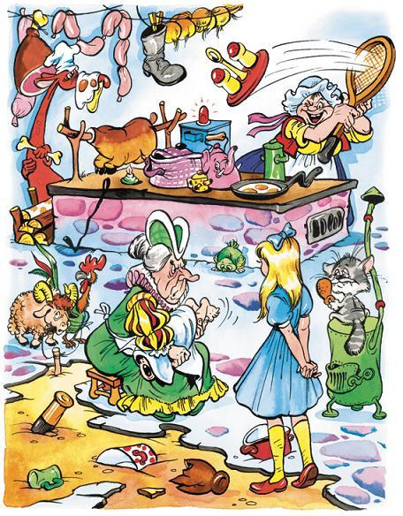– Эй-эй! Поберегись! – крикнула Алиса. – Носик побереги!Она обмерла, следя за сковородкой, которая чуть не расквасила младенцу носик.– Если бы кто-нибудь поберёг свои советы, – буркнула Герцогиня, – Земле легче было бы вертеться.– И она б завертелась быстрее? – догадалась Алиса и тут же решила блеснуть своими знаниями. – Тогда бы началась такая чехарда! День-ночь-день-ночь-день-ночь. Земле надо было бы вертеться как сумасшедшей, чтобы за один оборот…– Кто обормот? – вскричала Герцогиня. – Да за такие слова тебе здесь голову обормут, то есть оборвут, то есть оторвут!Алиса с опаской взглянула на Стряпуху, но та как ни в чём не бывало помешивала суп.– За один оборот, то есть за двадцать четыре часа, – закончила Алиса, а немного подумав, добавила: – Или за двенадцать… или один круг за…– Ах, перестань! У меня голова кругом идёт от этих подсчётов, – прервала её Герцогиня.И она принялась встряхивать младенчика, напевая такое:Спи, моя гадость, усни,Столько с тобою возни -Перцу от сердца задай,Каши берёзовой дай.Бай-бай-бай.Стряпуха и младенчик подхватили припев на свой лад:– Ай-ай-ай!Дойдя до второго куплета, Герцогиня стала подергивать, потряхивать, подбрасывать младенчика. И тот верещал так, что Алиса с трудом разбирала слова Герцогининой колыбельной:Следует деток любить -Как следует следует бить.Утром им баню задам,Вечером жару поддам.Бай-бай-бам!!!– Лови! – крикнула вдруг Герцогиня и запустила в Алису младенчиком. – Попробуй его успокоить, если сможешь. А мне пора собираться на крокет к Королеве.И она пулей вылетела из кухни. Но Стряпуха всё же успела пульнуть в неё сковородкой. Правда, не попала.Алиса еле удерживала младенчика. Отовсюду у него торчали ноги и руки. Будто это был не младенчик, а морская звезда. А младенчик пронзительно визжал, как паровозный свисток, и упрямился в руках у Алисы, выгибаясь дугой. Но она ловко скрутила его, схватив за правое ухо и левую то ли руку, то ли ногу, в общем, торчалку. Завязанного узлом младенчика Алиса с трудом выволокла на улицу.Надо унести младенчика подальше, решила Алиса, пока они его не добили. И она добавила, уже вслух:– Пока он ещё живой.В подтверждение этого младенчик весело хрюкнул.– Не смей хрюкать! – рассердилась Алиса. – Учись говорить по-человечески!Но младенчик в ответ снова хрюкнул. Алиса тревожно вгляделась в его личико. Какое-то оно странное! Носик приплюснут, будто пятачок, а глазки крохотные – буравчики. Не очень симпатичная мордочка у этого младенчика.«Может быть, он просто гукнул, а не хрюкнул?» – подумала Алиса.А младенчик снова хрюкнул. Или гукнул? Алиса внимательно поглядела на него и сказала:– В конце концов, это свинство с твоей стороны. С тобой по-человечески, а ты…А младенчик опять. Хрюкнул? Гукнул? Ну, как с ним говорить? И Алиса молча пошла дальше. Она уже представляла себе, как принесет младенчика домой, как…И тут он опять хрюкнул! Да ещё во весь голос! И завизжал по-поросячьи. Алиса так и ахнула – у неё в руках был действительно поросёнок! Алиса представила, какой у неё глупый вид с поросёнком на руках. И опустила его на землю. Поросёнок, быстро перебирая ножками, исчез в лесу.«Такому младенчику только поросёночком и становиться», – подумала Алиса.И она стала вспоминать детей, которые легко могли бы превратиться в настоящих поросят.«Интересно, – подумала она. – Как их превращают в поросят?»И тут она застыла. Прямо перед ней на дереве сидел Кот! Кажется, тот самый, Чеширский. Или Чесырский?Кот приветливо улыбнулся. Но его зубастая улыбка не казалась очень уж добродушной и почему-то напоминала об острых когтях.– Сырик-Чесырик! Сырный котик! – заискивающе пропела Алиса, надеясь, что этот Котище-когтище не рассердится на неё.Кот просто расплылся в улыбке.«Ага, – обрадовалась Алиса, – угодила!»И она решилась спросить его:– Будьте любезны, в каком направлении мне идти?– В известном тебе, – ответил Кот.– Оно мне неизвестно.– Значит, в неизвестном. Во всяком случае, известно, что в известное время ты окажешься та-ам или ту-ут, – мурлыкнул Кот.Алиса окончательно запуталась и начала снова:– А не известно ли вам, кто там или тут живёт?
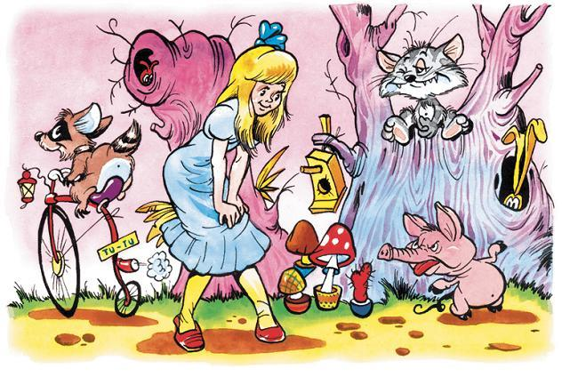
– Там, – и Кот помахал лапой вправо, – живёт Котелок. Это шляпа такая. Но и под шляпой у него котелок. Варит, но не совсем. А тут, – и он ткнул лапой влево, – живёт Безумный, точнее, Полоумный, Заяц. Полностью безумный он только в марте, а в остальное время – наполовину, Полоумный. Котелок – тот постоянно сдвинутый, мозги у него набекрень. Выбирай, кто тебе интереснее.– Зачем мне всякие безумные, полоумные да сдвинутые? – возмутилась Алиса. – Что я, ненормальная?– Конечно! – воскликнул Кот. – Как и мы все. Иначе ты сюда бы не попала!– А вы тоже?.. – осторожно спросила Алиса.– Ещё бы! – радостно мяукнул Кот. – И доказывается это очень просто. Представь себе нормальную собаку. Представила?– Да, – ответила Алиса.– Нормальная собака, – продолжал Кот, – радостно крутит хвостом и сердито ворчит. А я наоборот – сердито машу хвостом и радостно ворчу. Если собака нормальная, то я наверняка ненормальный!– Вы не ворчите, а мурлычете, – сказала Алиса.– Это не прибавляет мне нормальности, – заметил Кот. – Кстати, ты будешь сегодня у Королевы?– Я бы пошла, но кто меня пустит без приглашения? – вздохнула Алиса.– Не пустят? Пустяки! – сказал Кот. – Значит, там увидимся!И он мгновенно растворился в воздухе.Алиса так наудивлялась уже за этот день, что исчезновение Кота и его странные речи ни капельки её не поразили. А Кот вдруг снова появился или, скорее, проявился на своей ветке.– Да, совсем забыл, – сказал он. – Что стало с младенчиком?– Он стал свинкой, – сообщила Алиса.– Это на него похоже, – буркнул Кот и тут же исчез.Алиса из вежливости подождала ещё немного, но Кот больше не появлялся. Она подумала-подумала и отправилась к Полоумному Зайцу.«Всякие котелки, чепчики и шляпки для меня не новость. Лучше уж на Полоумного Зайца погляжу. Тем более что совсем безумный он только в марте. А сейчас май. Значит, он всего-навсего полоумный» – так рассуждала Алиса, выбирая дорогу. Но тут снова над ней на дереве возник Кот.– Ты, кажется, сказала: стал спинкой? – спросил он. – Объясни – чьей?– Свинкой, а не спинкой, – объяснила Алиса. – И, пожалуйста, не исчезайте так внезапно, а то у меня в глазах уже рябит.– Это можно, – сказал Кот и стал исчезать постепенно: от кончика хвоста до головы. Но голова исчезла не совсем – от неё осталась улыбка. Эта странная кошачья улыбка долго ещё дрожала в воздухе опрокинутым полумесяцем.– Ух ты! – восхитилась Алиса. – Кот без улыбки – это ещё понятно, но улыбка без Кота – просто чудо из чудес!Пройдя немного, она увидела домик, крытый заячьим мехом, а над этой меховой крышей торчали печными трубами заячьи уши. Алиса сразу догадалась, что здесь живёт Заяц.Дом этот, в отличие от дома Герцогини, был намного больше Алисы, и ей пришлось даже съесть чуточку гриба, чтобы увеличиться. Вместе с ростом увеличились и её опасения.«Всё-таки Заяц полоумный! – засомневалась она. – Не лучше ли было отправиться к Котелку?» В тени дерева у дома стоял стол. За ним сидели рядышком и пили чай Котелок и Полоумный Заяц. Между ними втиснулась пушистенькая Ночная Соня. Она, конечно же, спала. Котелок и Заяц облокотились на нее, словно на подушку, и преспокойно беседовали.«Лучше бы ей самой спать на подушке, чем быть подушкой», – подумала Алиса.Но Соня так сладко спала, будто ей нравилось быть подушкой.Стол был длинный-предлинный, а все сгрудились на самом кончике. Но, увидев Алису, тут же загалдели:– Чур, всё занято! Чур, мест нет!– Места сколько угодно, – сказала Алиса и плюхнулась в громадное кресло напротив них.– Какого вина желаете? – галантно осведомился Заяц.Алиса оглядела стол, но ничего, кроме чая да чайных чашек, не увидела.– Какого вина? – удивилась Алиса.– А никакого! – равнодушно ответил Заяц.– Невежливо предлагать то, чего нет, – надулась Алиса.– Невежливо садиться за стол, когда места нет! – хмыкнул Заяц.– Но вас только трое, а стол ого какой длинный! – ответила Алиса.– Волосы у тебя ого какие длинные, – вдруг ляпнул Котелок. Он уж давно с интересом разглядывал Алису.– Не грубите, пожалуйста! – отрезала Алиса.Котелок озадаченно умолк, но тут же озадачил Алису:– Отгадай, чем ворона похожа на парту?«Загадка? Вот здорово! – повеселела Алиса. – Позабавляемся!» А вслух сказала:– Постойте, постойте, сейчас… отгадаю…– Ты думаешь, что отгадаешь? – спросил Заяц.– А как же! – сказала Алиса.– Тогда и говори, что думаешь, – хмыкнул Заяц.– Я думаю… что я думаю, если подумать, то это то, что я думаю… или не то? – И Алиса запнулась.– Совсем не то, – сказал Котелок, – ты должна думать, о чем думаешь. Ещё, чего доброго, ты подумаешь, будто «я вижу, что ем» и «что вижу, то и ем» – это одно и то же!– Она, наверное, думает, – подхватил Заяц, – будто «мне нравится всё, что моё» и «всё, что мне нравится, моё» – это тоже одно и то же.Тут и Ночная Соня брякнула со сна:– Она думает, будто «я дышу, когда сплю» и «я сплю, когда дышу» – тоже то же.– Она думает, будто и то, и то тоже одно и то же, – подытожил Котелок, и все они замолчали.Они молчали чуть ли не минуту. Алиса тем временем старалась вспомнить хоть что-нибудь про ворон и парты. Первым нарушил молчание Котелок.– Ну-ка, какое сегодня число? – спросил он, потряхивая и прикладывая к уху свои карманные часы.Алиса немного подумала и ответила:– Четвёртое.– Убежали вперёд на два дня, – проворчал Котелок. – Говорил я тебе, что сливочное масло часам вредно. – И Котелок сердито глянул на Зайца.– Да масло-то было первый сорт! – испуганно пискнул Заяц.– Небось туда крошки попали, – буркнул Котелок. – Кто же смазывает часы хлебным ножом?
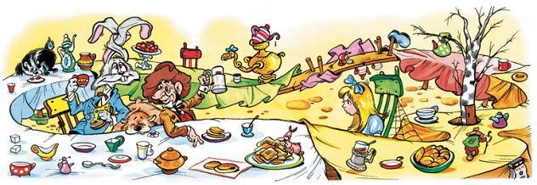
Заяц взял часы, озадаченно оглядел и бухнул в чай. Вытащил их оттуда и повертел перед носом. Потом удивленно бормотнул:– Надо же, масло ведь было первый сорт!Алиса вытянула шею и с любопытством посмотрела на часы.– Ну и часы! – воскликнула она. – Идут раз в день!– Тебе мало? – обиделся Котелок. – Может, скажешь, что твои идут раз в год?– Нет, конечно, – удивилась Алиса, – мои идут всё время, а не раз в год.– А год – это не время? – сказал Котелок.Алиса опешила. Вроде бы Котелок не сказал никакой глупости, а разговор получался ужасно глупый.– Простите, что вы хотели сказать? – спросила Алиса.– Я хотел сказать, что Соня опять спит, – бросил Котелок и плеснул в мордочку Ночной Соне чаем.Соня недовольно тряхнула головой и, не открывая глаз, пробурчала:– Да-да-да, и я хотела сказать…– Ну, отгадала загадку? – повернулся к Алисе Котелок.– Нет, – смутилась Алиса. – А какая у неё отгадка?– Откуда мне знать? – пожал плечами Котелок.– Я, что ли, знаю? – подхватил Заяц.Алиса нахмурилась:– Постыдились бы! Загадывают сами не знают что! Времени вам не жалко!– Не жалко? – закипятился Котелок. – Старину Время? Как это можно живое существо да не пожалеть?– Я вас не понимаю. Что-то я не замечала, что время живое, – поразилась Алиса.
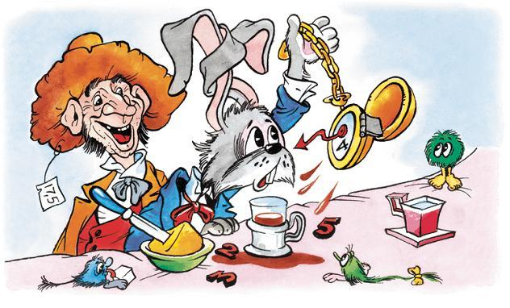
– Да вы все вообще его не замечаете, – возмущался Котелок. – Для вас Старина Время незаметно проходит.– Когда проходит, а когда стоит на месте и ни с места, – осторожно возразила Алиса. – Особенно на уроке музыки.– А ты не гони Время, не гони. Старина Время этого не любит, – наставлял Котелок. – Ты с ним подружись. Всё, что угодно, получишь. Вот, к примеру, утро, урок только ещё начался. А ты мигни – Время как побежит! Стрелки как завертятся! Глядь, уже полвторого – пора обедать.– Мечта! – прошептал Заяц.– Это было бы замеча-ательно, – протянула Алиса. – Но я же не успею нагулять аппетит.– Он сам разгуляется. Ты только начни, – сказал Котелок. – А к тому же и Время можно остановить.– И вы можете остановить его? – спросила Алиса.– Нет, со мной Старина Время теперь не останавливается. Мы с ним ещё в марте поссорились. Это когда тот ополоумел. – И Котелок ткнул чайной ложечкой в сторону Полоумного Зайца. – Я тогда как раз на концерте у Королевы пел. – Котелок стал в позу и затянул:Раз, два, три, четыре, пять,Вышел зайчик пострелять.Тихо – ушки на макушке -Притаился на опушке…Ты, конечно, знаешь эту песенку?– Кажется, – неуверенно ответила Алиса.– Продолжаю! – не унимался Котелок. – И-и!Вдруг охотник выбегает,А ружьё само стреляет.Пиф-паф! Ой-ой-ой!Испугался зайчик мой!В этот момент Ночная Соня затянула со сна:– Ой-ой-ой!Котелок толкнул её локтем, и она умолкла.– Нет, ты послушай! – продолжал Котелок. – Не успел я допеть последний куплет, Королева как закричит: «Разбойник! Он крадёт наше время! Этого нельзя снести! Снести ему голову!»– Какой ужас! – воскликнула Алиса.– С того самого дня, – печально сказал Котелок, – Старина Время шагу для меня не сделает. Так и стоит всё время на пяти часах.И тут Алису осенило.– Вот почему, – догадалась она, – у вас скопилось так много чайных чашек.– Конечно, – вздохнул Котелок, – у нас же всё время время полдника. Пьём, пьём чай без передышки. Даже посуду помыть некогда.– И вы двигаетесь вокруг стола, – сообразила Алиса.– Вот-вот, – подхватил Котелок, – от грязной чашки к чистой.– А что будет, когда вы вернётесь к началу? – спросила Алиса.– Для начала переменим тему, – зевнул Полоумный Заяц. – Наскучила мне ваша болтовня. Пускай она на новенького сказку нам расскажет.– Но я… но я, кажется, ни одной не помню, – растерялась Алиса.– Тогда Соня! – закричали Котелок и Заяц. – Эй, Соня, вставай!И стали её расталкивать. Ночная Соня с трудом разлепила глаза.– Я и не думала спать! – просипела она. – Всё, что вы тут говорили, я слышала.– Теперь мы тебя послушаем. Рассказывай сказку! – велел Заяц.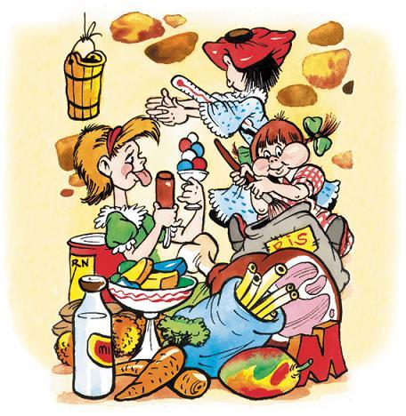– Да, пожалуйста, – попросила Алиса.– И не мешкай, – добавил Котелок, – не то опять заснешь.– Жили-были, – заторопилась Ночная Соня, – три сестрички – Элси, Лэси и Тилли. Жили они были на дне колодца.– А что же они там ели? – перебила Алиса, которая про еду никогда не забывала.Соня помолчала минутку или даже две и протянула:– Они ели желе.– Только желе? – воскликнула Алиса. – Так и заболеть можно!– Они и болели. Всё тяЖЕЛЕе и тяЖЕЛЕе. И все их очень ЖЕЛЕли, – вздохнула Соня.Алиса тоже пожалела трёх сестричек и снова спросила:– А почему они жили на дне?Ночная Соня промолчала.– Не хочешь ли ещё чаю? – любезно предложил Заяц.– Как это ещё, если я ещё и не пила ничего? – обиделась Алиса.– Надо было сказать – больше не желаю, – вмешался Котелок, – потому что больше всегда больше, чем ничего.– А больше вы ничего не посоветуете? – отрезала Алиса.– Ага! – воскликнул Котелок. – А теперь кто грубит?Алиса смутилась. Ответить было нечего, и она молча налила себе чаю, намазала маслом хлеб и повернулась к Ночной Соне:– Простите, вы мне не ответили, почему они жили на дне?– Не нравится на дне, пускай будет – на утре, – хмыкнула Соня.– На утре колодца? – переспросила Алиса. – Это чепуха.Заяц и Котелок зашикали на неё, а Соня тут же надулась и сказала:– Не умеешь слушать, так сама рассказывай!– Нет, нет, пожалуйста, продолжайте. Я, честное слово, больше не перебью. Пусть хоть на утре, хоть на вечере колодца живут.– На вечере? – сказала Соня. – Хорошо, будь по-твоему. – Она вздохнула и продолжала: – Итак, на вечере колодца была ужасная тьма…– Мне нужна чистая чашка, – вмешался Котелок. – Давайте двигаться.Он передвинулся на свободное место. На его стул уселась Ночная Соня. Заяц, в свою очередь, сел на место Сони. Алисе пришлось занять место Зайца. От всего этого передвижения выиграл только Котелок. Меньше всего повезло Алисе, потому что на своё место Заяц опрокинул молочник с молоком.Алисе очень хотелось узнать продолжение сказки, но она побаивалась, что Соня снова обидится.– Вы сказали «была тьма…», – осторожно напомнила она.– Там была тьма-тьмущая риса. Неужели так трудно сообразить? – проворчал Котелок. – И три сестрички без конца рис совали.– Что они рисовали? – не расслышала Алиса.– Рис! – недовольно ответила Соня. – Рис совали за щеку.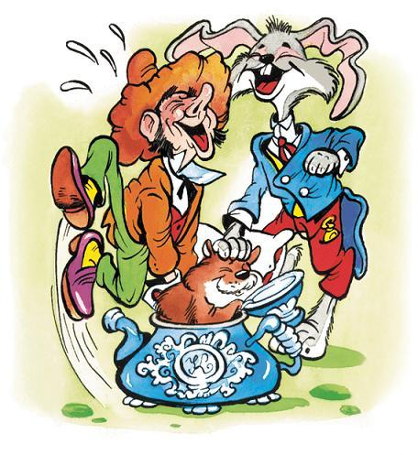Алиса совершенно запуталась и замолчала.– А иногда, – продолжала Соня сонным голосом, – они не рис совали, а всё что попало. Но им попадалось всё на М… – Тут Ночная Соня сладко зевнула и закрыла глаза.– А… а почему на М? – пролепетала Алиса.– А почему бы и нет? – резонно ответил Заяц.На такой ответ у Алисы не нашлось ответа.Ночная Соня тем временем прикорнула за столом и тихо посапывала. Котелок толкнул её в бок, и Соня, не открывая глаз, затараторила:– На М всё, что ем: масло, мясо, молоко, морковка, мандарины, апельсины…– Апельсины на А, – поправила Алиса.– Их я тоже ем! – сказала Соня.– Не встревай! – оборвал Алису Котелок.Сколько можно терпеть грубости? Алиса, возмущенная, вскочила из-за стола и пошла прочь. Никто на её уход не обратил ровно никакого внимания. Соня тут же заснула. Заяц и ухом не повёл. А Котелок даже не шелохнулся.Уходя, Алиса всё же обернулась. Она ещё надеялась, что хозяева застыдятся и позовут её обратно. Но увидела она странную картину – отчаянно пыхтя, Котелок и Полоумный Заяц запихивали Ночную Соню в чайник.– Ноги моей больше здесь не будет! – бормотала Алиса, шагая по лесной тропинке. – С ненормальными и чаю нормально не попьешь.Вдруг Алиса увидела в стволе толстого дерева дверцу.«Вот странно! – подумала Алиса. – Каждый раз всё страннее и страннее. Войду, пожалуй».Она толкнула дверцу и увидела уже знакомый длинный зал со стеклянным столиком.– Теперь-то я не оплошаю, – сказала Алиса.Быстро схватила она золотой ключик и отомкнула им дверь, ведущую в сад. Потом нашарила в кармашке кусочки гриба и осторожно стала их жевать. Вскоре Алиса уменьшилась настолько, что свободно прошла в дверь, пробежала коридорчик и наконец оказалась в прекрасном саду среди благоухающих цветов и освежающих фонтанов. Прямо у входа в сад стоял пышный розовый куст, усыпанный крупными белыми розами. У куста крутились три садовника и старательно заляпывали белые розы красной краской.«Ерунда какая-то», – подумала Алиса и подошла поближе.Странные садовники перебранивались.– Эй ты, Пятёрка, поосторожней кистью маши! Всего меня забрызгал!– Нарочно я, что ли? – огрызнулся Пятёрка. – Это Семёрка меня под руку толкнул.– Пятёрка у нас ловкач. Всегда найдёт виноватого, – проворчал Семёрка.– Уж ты не виноватый! – хмыкнул Пятерка. – Даром что Королева голову тебе оторвать обещала.– За что это? – спросил забрызганный краской.– Не твоего ума дело, Двойка! – рявкнул Семёрка.– И насчет ума помолчал бы! – продолжал Пятёрка. – Он, видите ли, вчера вместо луковицы притащил на кухню луковицу тюльпана.Семёрка в сердцах шваркнул свою кисть под ноги.– Да что же это такое творится? – вскричал он. – Где она, справедливость?Тут он заметил Алису и умолк на полуслове. Остальные тоже оглянулись и принялись мелко-мелко кланяться.– Скажите, пожалуйста, – осторожно спросила Алиса, – зачем вы пачкаете краской цветы?Пятёрка и Семёрка молча поглядели на Двойку. Тот воровато огляделся и зашептал:– Вот ведь какое дело, велено было нам красные розы посадить. Ан, глядь, выросли белые! Мы их и перекрашиваем, пока Королева не дозналась. Не то не сносить нам головы.В этот момент Пятёрка, стрелявший глазами по сторонам, испуганно шикнул:– Тише! Королева!Мгновенно все трое бухнулись на колени, уткнувшись лбами в землю.Послышался мерный топот многих ног. Алиса проворно повернулась на звук шагов – очень уж ей хотелось поглядеть на Королеву. Но сначала она увидела пики, торчащие над строем солдат. Все десять солдат были прямоугольными и плоскими, точь-в-точь как садовники. За пиками виднелись кресты, вышитые на белых одеждах придворных. Десять плоских придворных, как и солдаты, шли строем по двое. Музыканты в шутовских колпаках били в бубны. Следом, держась за руки, бежали вприпрыжку десять королевских деток. У каждого на груди поблёскивали червонным золотом сердечки. За королевскими малышами чинно шагали маститые гости – Короли об руку с Дамами. За ними валом валили Валеты. В густой толпе гостей сновал Белый Кролик. Куда девалась его важность? Он что-то быстро лопотал, кланялся и суетился. На Алису он даже не глянул.
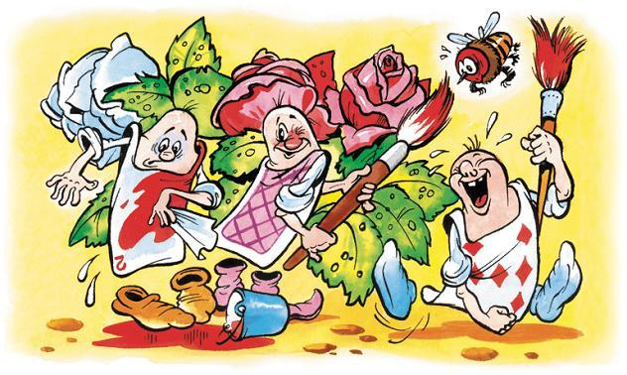
Главный распорядитель – Валет Червей – на алой бархатной подушке торжественно нёс королевскую корону. И наконец появился Король Червей со своей дамой – Королевой Червей.Алиса растерялась. Никогда она не присутствовала на королевских торжествах и совершенно не знала никаких правил поведения. Может быть, надо было вместе с садовниками бухнуться на землю и не поднимать глаз на королевскую чету? «Но кому нужны эти пышные королевские шествия, если никто не поднимет глаз и ничего не увидит?» – резонно подумала Алиса, продолжая во все глаза глазеть на торжественную процессию. Тут её и заметили.– Это ещё кто такая? – строго спросила Королева, обращаясь к Валету Червей.Тот лишь испуганно склонил голову.– Болван! – затряслась Королева, подергивая головой. – Имя! – обратилась она к Алисе.– Алиса, если угодно Вашему Величеству, – со всей учтивостью ответила Алиса.И вдруг у неё мелькнула мысль, что это же всего-навсего игральные карты. Смешно бояться бумажной колоды карт. Но Королева уже занялась уткнувшимися лицом в землю садовниками. Со спины рубашки их были такие же, как у любой карты в колоде. И Королева не смогла бы сейчас отличить их не только от придворных Дам и Валетов, но и от собственных деток.– Кто такие? – строго спросила она.Все промолчали. Королева перевела взгляд на Алису.– Сами разбирайтесь! – хмыкнула Алиса, немного всё же побаиваясь своей смелости.Королева побагровела и минуту сверлила Алису побелевшими от ярости глазами. Потом из её горла вырвался дикий вопль:– Голову с неё долой! Долой!..– Чепуха какая-то, – усмехнулась Алиса, и Королева осеклась.Король осторожно тронул Королеву за плечо и шепнул:– Остыньте, моя дорогая, она же ещё неразумное дитя.Королева раздражённо передёрнула плечом.– Перевернуть их! – приказала она.Валет брезгливо кончиком башмака перевернул садовников.– Вста-ать! – взвизгнула Королева.Садовники поспешно вскочили на ноги и как заведённые стали кланяться на все стороны – Королю, Королеве, их деткам, дамам и господам.– Перестаньте раскачиваться! – крикнула Королева. – Меня уже от ваших поклонов укачало.Тут ей на глаза попался заляпанный краской розовый куст.– Что вы тут натворили? – возопила она.– Мы… Ваше… с Вашего… для Вас… – забормотал Двойка, низко кланяясь.Королева оглядела полупокрашенные розы и затряслась от ярости.– Всё ясно! – прошипела она. – Оторвать им головы!И она двинулась дальше. Все поспешили за ней. Только три солдата отделились от процессии, чтобы выполнить приказ Королевы. Несчастные садовники заметались, бросились к Алисе и буквально прильнули к ней.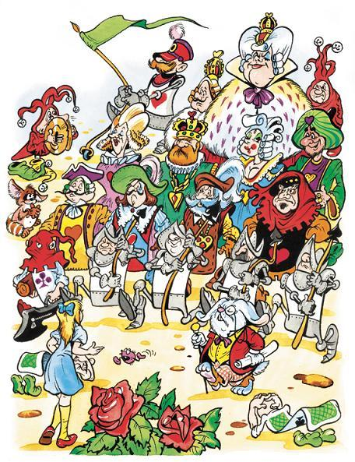– Не бойтесь, – шепнула Алиса, – я вас спасу.И она спрятала их в цветочный горшок среди цветов и листьев. Солдаты покрутились, поискали осуждённых, никого не нашли и снова встали в строй.– Приказ выполнен? – строго спросила Королева.– Так точно! – рявкнули солдаты. – Их нет как нет!– Благодарю, – кивнула Королева. – Сыграем в крокет?Солдаты молча покосились на Алису, и она поняла, что спрашивают ее.– С удовольствием, – ответила она.– За мной! – прорычала Королева.И Алиса поплелась следом за разномастной толпой, не совсем понимая, что же будет дальше.– Денёк сегодня на славу, не так ли? – произнёс кто-то за её спиной.Алиса оглянулась и увидела Белого Кролика. Он робко семенил чуть сзади, стараясь заглянуть ей в глаза.– Славный денёк, – поддакнула Алиса. – А где Герцогиня?– Тсс! – зашептал Кролик. Он опасливо огляделся по сторонам, приподнялся на цыпочки и пробубнил ей прямо в ухо: – Она при-го-во-ре-на…– Как же… – начала Алиса.– Вы сказали: как жаль? – перебил её Кролик.– Нет, я хотела спросить, как же это случилось, – пояснила Алиса.– Она, Герцогиня, простая, можно сказать, Дама, побила в игре Королеву, – нашёптывал Белый Кролик.Алиса хихикнула.– Ти-ише! – ужаснулся Кролик. – Королева услышит. Тут ведь что вышло? Королева пошла, а Герцогиня вышла…– Занять свои места! – гаркнула Королева.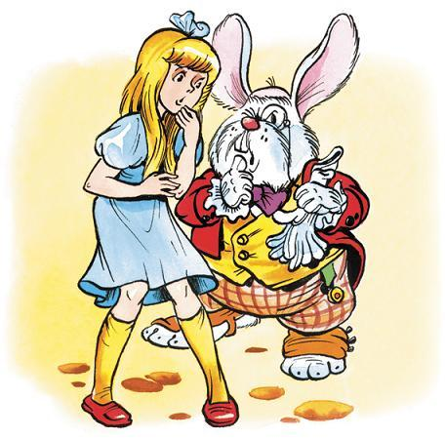Стройные ряды тут же смешались, все стали носиться как угорелые, сталкиваясь, сшибаясь и ушибаясь. Однако через минуту толкотня и суета улеглись, и игра началась.Крокетная площадка поразила Алису. «Ровного местечка не найдёшь, – подумала она, – сплошь рытвины и колдобины».Но ещё больше она удивилась, увидев, что вместо деревянных шаров у них свернувшиеся клубочками ёжики, а молотками-битами служат розовые фламинго. И уж совсем забавными были воротца для забивания шаров – солдаты, изогнувшиеся мостиками.Алисе вручили фламинго. Требовалось сунуть под мышку его туловище, прижать локтями голенастые ноги, выпрямить длинную шею и, размахнувшись, толкнуть свернувшегося ёжика клювом фламинго. Алиса приладила в руках своего фламинго, голова его на длинной шее как раз оказалась на уровне лежащего ёжика. Но тут фламинго изогнул шею и сбоку одним глазом глянул на Алису. Это у него получилось презабавно, и Алиса прыснула со смеху. Пока она хихикала, ёжик развернулся и убежал. Алиса снова изловчилась размахнуться фламинго, но тот опять уморительно глянул на неё, рассмешил до слёз, и очередной ёжик улепетнул. А тут ещё солдаты, то один, то другой, распрямляли затёкшие спины и вовсе нарушали игру – куда же целиться, если воротца, покряхтывая, гуляют по площадке?Игроки толкались и ссорились. Каждый норовил без очереди ударить по ежу. Так и мелькали розовые головки фламинго на длинных шеях. Шум стоял невообразимый. Королева обезумела от ярости. То и дело слышался её визгливый голос: «Оторвать ему голову! Оторвать ей голову!»Алиса встревожилась: так недолго и самой попасть в немилость. Стоит только чуть не угодить Королеве.«Здесь с такой легкостью отрывают головы, что уцелеть нелегко», – подумала она.И Алиса решила, что лучше будет убраться отсюда подобру-поздорову, иначе не поздоровится. Внезапно прямо над ней что-то появилось. Поначалу это что-то расплывалось в воздухе. Но вскоре стало ясно, что это улыбка сама по себе. Улыбка расплылась в улыбке.«Это же Сырик-Чесырик! Чеширский Кот! – догадалась Алиса. – С ним и поболтать можно».
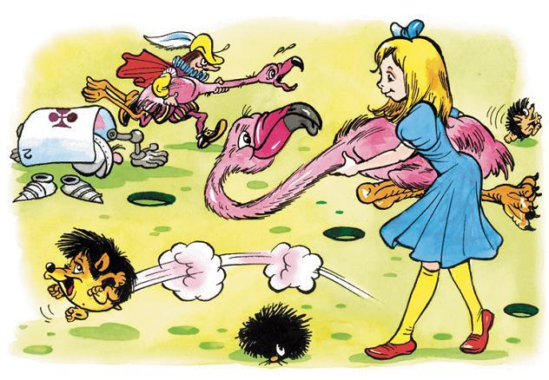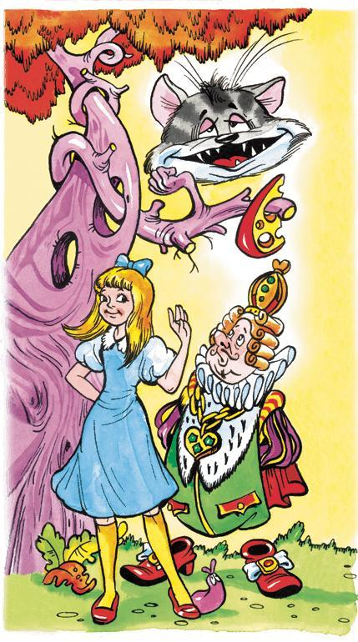
Улыбка постепенно превращалась в кошачий зубастый рот.– Всё в порядке? – спросил рот, как только стал настолько явным, чтобы произносить слова.Алиса подождала, пока надо ртом появились глаза, и кивнула. До появления ушей или хотя бы одного из них говорить не стоило. Через минуту возникла голова. Больше ничего не показалось – Коту, вероятно, показалось, что для беседы достаточно головы. Алисе тоже этого было достаточно, и, выпустив фламинго, она затараторила:– Представляете, эта игра совсем не похожа на игру. Правил никаких, и их никто не соблюдает. Беспрестанно ссорятся, кричат, никто никого не слушает. Жульничают напропалую. И вдобавок всё живое – и шары, и молотки, и воротца. Только хочешь попасть в воротца, а они встали и пошли гулять. Только нацелишься на шар Королевы, а он – ёжик. Встал на лапки и – дёру.– А как тебе сама Королева? – тихо спросил Кот.– Она ужасна… – начала Алиса и вдруг заметила, что Королева подкралась сзади и прислушивается к их разговору. – Она ужасно хорошо играет, – нашлась Алиса. – Ни за что её не обыграть.Королева, довольная, отошла с милостивой улыбкой.– С кем это мы тут толкуем? – спросил Король, с любопытством разглядывая парящую голову.– Это мой друг сырный Котик, – сказала Алиса. – Будьте знакомы.– Не по вкусу он мне, – поморщился Король. – Впрочем, пусть целует руку.– Вот ещё! – фыркнула голова.– Не дерзи! – вспылил Король. – И не смей так смотреть на меня! – И Король спрятался за Алису.– А кошкам смотреть на королей можно, – сказала Алиса. – Я это знаю точно, только неточно знаю, откуда это знаю.– А я знаю, что знать его не хочу! – закапризничал Король. – Эй-эй, дорогая! – крикнул он Королеве. – Тут кое-кого надо бы…Королева, не задумываясь, откликнулась:– Оторвать Кое-Кому голову!– Так я сбегаю за палачом, ладно? – обрадовался Король и убежал.Алиса смогла наконец вернуться к игре. Королева неистовствовала. Она уже успела приговорить к отрыванию головы троих игроков, пропустивших свой ход. Алиса забеспокоилась. Она давно и окончательно запуталась в игре. Вполне могло оказаться, что ход свой она тоже пропустила.Тут невдалеке от себя она заметила двух дерущихся ежей. Самый подходящий момент, чтобы стукнуть по ним клювом фламинго. Алиса огляделась и увидела своего фламинго на другом конце поля. Он безуспешно пытался взлететь на дерево. Она погналась за ним, поймала. Но когда вернулась, ежей и след простыл.Ладно, махнула рукой Алиса, всё равно попадать некуда – все воротца разбежались.Не выпуская на всякий случай фламинго, она вернулась к своему приятелю Коту. А там уже под его парящей в воздухе головой собралась целая толпа. Шум стоял ужасный. Король, Королева и прибежавший палач одновременно что-то кричали, вопили, орали. Все остальные и слова не смели вставить. Завидев Алису, трое спорящих бросились к ней.– Эта голова без туловища, – возмущался палач. – Мне здесь нечего уже делать.– Зачем тебе туловище? – кричал Король. – Есть голова. Вот её и отрывай!– Не оторвёте эту голову – велю оторвать вашу! – вопила Королева.После грозного выкрика Королевы все испуганно умолкли.– Кот Герцогини, – неожиданно для себя бухнула Алиса. – Без неё трогать его нельзя.– Герцогиня в тюрьме, – сказала Королева и повернулась к палачу: – А ну тащи её сюда!Палач сорвался с места.Стоило ему скрыться, как голова Кота стала постепенно растворяться в воздухе. И когда палач вернулся с Герцогиней, Котовой головы как не бывало. Король заметался по площадке, тыча пальцем в небо. А гости преспокойно вернулись к игре.
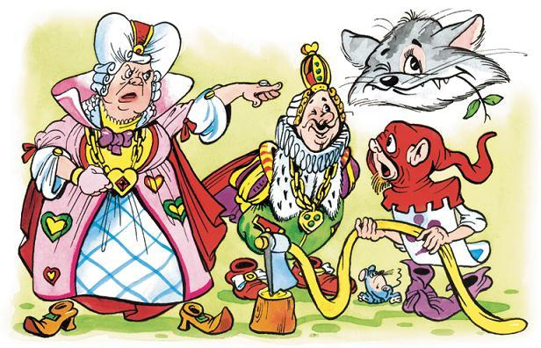
– Ax ты, прелесть моя, я так рада, так рада тебя видеть снова! – нежно пропела Герцогиня и, взяв Алису под руку, отвела её в сторону.Алиса была приятно поражена переменой настроения Герцогини. Тогда, на кухне, наверное, перец сделал её злой Старой Перечницей.«Когда я вырасту, – решила Алиса, – в моей кухне ни перчинки не будет. Суп и без перца не очень-то мне нравится. От супа становишься насупленным. А от каши – кашляешь. – Тут Алиса вдруг сообразила, что открыла новый детский закон природы. И она продолжала придумывать: – От биточков ходишь как побитый. От омлета можно сомлеть. От киселя бываешь кислым. Зато от шоколада становишься ладным. Вот если бы взрослые знали этот закон, они бы детей кормили только шоколадом или, на худой конец, мармеладом. И детки у них были бы такие ладные, такие складные!»Алиса так увлеклась своим новым законом, что совершенно забыла про Герцогиню и даже вздрогнула, услыхав её голос над самым ухом:– Прелесть моя, ты неприлично долго молчишь. А здесь уже прочитывается мораль…– А может быть, не надо мне читать мораль? – робко сказала Алиса.– Ах, моя прелесть! Ничего, кроме морали, я не читаю никогда! – воскликнула Герцогиня.И она прямо влипла в Алису. Её острый, как пика, подбородок впился Алисе в плечо, а уродливая физиономия закачалась перед её глазами. Но Алиса смолчала, боясь обидеть Герцогиню.– Смотрите, все помирились, и игра стала мирной, – сказала она, чтобы очень уж долго не молчать.– Я тебе советую запомнить мораль: люби меня, как я тебя, – и мир будет до тех пор, пока вертится Земля, – назидательно сказала Герцогиня.– А кто-то как-то на кухне говорил, что кое-кому следует приберечь свои советы, – ехидно напомнила Алиса.– Так это одно и то же! – невозмутимо ответила Герцогиня, ввинчивая свой подбородок в Алисино плечо. – А мораль такова: жди совета, как соловей лета.«Она отовсюду выуживает мораль, как рыбку из моря», – подумала Алиса с тоской.Герцогиня же тем временем тёрлась возле Алисы, приговаривая:– Ты не обижаешься, что я не обнимаю тебя? У твоего фламинго такой опасный клюв! Но если ты настаиваешь, я рискну!– Нет, нет, он и вправду может клюнуть! – сказала Алиса, потихоньку отодвигаясь от назойливой Герцогини.– И то правда! – подхватила Герцогиня. – Клюв у птицы острее горчицы. И из этого следует мораль: у каждой птички свои привычки.Алиса тем временем размышляла вслух:– Птица не горчица, а горчица не птица.– Как это точно сказано! – восхитилась Герцогиня.– Интересно, где добывают горчицу? – продолжала раздумывать Алиса.– В горах, конечно! – ответила Герцогиня. – Потому её и называют «горчица». Отсюда мораль: умный в гору не пойдет.– А может быть, её выращивают? – не унималась Алиса.– Ага, в горшках. Отсюда и название – гор-чица, – согласилась Герцогиня. – А мораль такова: хоть горшком назови, только в печь не сажай. А проще говоря, быть тем, что ты есть, не значит есть, чтобы быть. Но быть, чтобы значить, не есть быть, чтобы есть.Алиса несколько опешила.– Я бы вас лучше поняла, если бы всё это было написано, – вежливо сказала она.– Я и говорю как по писаному! – похвасталась польщённая Герцогиня. – И могу говорить достаточно долго.– Нет, нет, спасибо, вполне достаточно! – испугалась Алиса.– Я готова дарить тебя беседой каждый день, – щедро улыбнулась Герцогиня.«Дарить! Каждый день? – ужаснулась Алиса. – Ничего себе подарочек. Особенно если этот день – день рождения».Но вслух говорить этого она не стала.– Опять задумалась, прелесть моя? – спросила Герцогиня, и её подбородок чуть не пронзил плечо девочки.– А разве запрещено думать? – наконец не выдержала Алиса.– Думать и поросёнку не запрещено. Но мораль… – Герцогиня вдруг осеклась, а подбородок её так и задрожал, подпрыгивая на плече Алисы.Перед ними стояла в грозной позе, скрестив руки на груди, сама Королева Червей.– Славный денёк, Ваше… – пропищала Герцогиня.– Или с глаз моих долой, или голову твою долой! – гаркнула Королева. – Выбирай сей же час! Или скорее в шестьдесят раз!Герцогиня выбрала – и в минуту пропала из виду.– Продолжим игру, – сказала Королева.Алиса струсила не на шутку, она поняла, что с Королевой шутки плохи, – и покорно поплелась за ней следом.Игроки, воспользовавшись отсутствием Королевы, тут же развалились в тенёчке. Но как только Королева появилась на площадке, все опрометью бросились к своим местам. Все знали, что за промедление каждый будет без промедления казнен.Игра началась. И снова начались ссоры, крики, вопли. Королева то и дело делала знаки солдатам:– Этому! Этой! Оторвать! Этому! Этой! Голову!Солдаты, изображавшие воротца, мгновенно выпрямлялись и арестовывали приговорённых. Вскоре все воротца превратились в солдат, а все игроки – в арестованных. После этих превращений на площадке остались лишь Король, Королева и Алиса. Королеве тут же наскучила игра. Она обернулась к Алисе и спросила:– Ты знакома с Телепахой?– Н-нет, – ответила Алиса. – А кто это?– Это наполовину телёнок, а наполовину черепаха. Из её телячьих ножек получается отличный черепаховый суп.– В первый раз слышу, – удивилась Алиса.– Пошли, – бросила Королева на ходу. – Сама увидишь, сама услышишь.Уже уходя, Алиса услышала шёпот Короля: «Всех арестованных прошу разойтись!»«Как хорошо», – подумала Алиса, которая очень жалела всех приговорённых Королевой.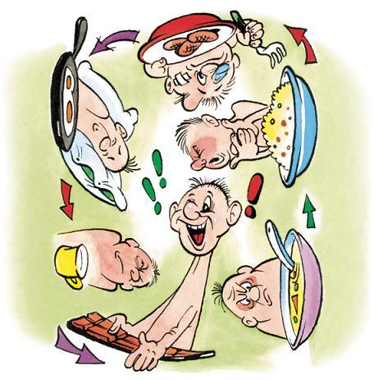Вскоре они увидели странное существо – наполовину грифа, наполовину дракона – Грифона. Он дремал на солнышке.– А ну вставай, бездельник! – растолкала его Королева. – Отведешь девочку к Телепахе. Пусть развлечёт её своими историями. А у меня дел по горло – головы кое-кому поотрывать. – И она удалилась.Алисе было страшновато оставаться с глазу на глаз со страшилищем Грифоном, но она всё же была рада избавиться от злобной Королевы.– Ну, цирк! – хмыкнул Грифон.– Где цирк? – не поняла Алиса.– Да она, – кивнул Грифон вслед Королеве, – представление устраивает. Где ей голову оторвать, просто морочит голову, вот и всё. Ну, потопали.«Все тут только и знают таскать меня за собой, – ворчала про себя Алиса, плетясь за Грифоном. – Никогда в жизни мной столько не командовали!»Они прошли совсем немного и увидели Телепаху, понуро сидящую на огромном валуне у моря. Она так жалобно вздыхала, что сердце у Алисы готово было разорваться от жалости.– У неё большое горе? – спросила она Грифона.Грифон снова, как и в первый раз, хмыкнул:– Представление устраивает. Прямо цирк!Они подошли к Телепахе поближе. Она подняла на них большие телячьи глаза, наполненные слезами.– Слушай, дорогуша, – сказал Грифон. – Эта юная особа особо интересуется узнать твою историю. Ты уж расстарайся, дорогуша.– Постараюсь, – тоскливо протянула Телепаха. – Но одно условие: молчать и не перебивать до самого конца.И она умолкла. Надолго. Алиса истомилась, ожидая начала истории.«Интересно, – подумала она, – когда же будет конец, если и начала не видно?»Но она набралась терпения и ждала, ждала, ждала… Наконец Телепаха вздохнула в сотый раз и начала:– Когда-то я была совершеннейшей черепахой…
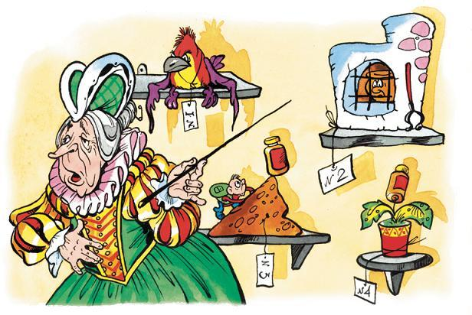
И снова наступило молчание. Лишь Грифон иногда подхмыкивал – гхм-гхм! – да слышались тяжкие вздохи Телепахи. Алисе это наскучило, и она уже собиралась уйти. Даже фразу приготовила на прощание: «Рассказ от начала до конца был необыкновенно интересен. Спасибо. До свиданья». Но тут Телепаха встрепенулась и промолвила:– В детстве я училась в самой модной – водной – школе. Учительницей у нас была тётя Черепаха. Но мы её звали Черемама.– Вот странно! Почему? – удивилась Алиса.– Не называть же тётю Черепапа! – фыркнул Грифон. – Соображать надо!– Да-а, – покачала головой Телепаха, – не больно ты сообразительная.И оба они вперили свои глазищи в Алису, так что она готова была провалиться сквозь землю. Хорошо, что Грифон наконец сказал Телепахе:– Не тяни, дорогуша, рассказывай, не то мы тут весь день телепаться будем.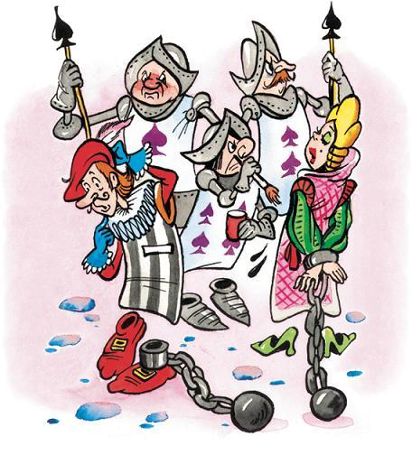И Телепаха продолжала:– Была, значит, наша школа придонная.– Придомная? При вашем доме? – переспросила Алиса.– Придон-ная! На дне морском! – рассердилась Телепаха. – Ты что, не веришь?– Верю, – сказала Алиса.– Нет, не веришь! – топнул Грифон.– Нет, верю! – настаивала Алиса.– Тогда не спорь, – сказала Телепаха.Но ведь Алиса и не думала спорить. И она промолчала.– Образование мы получили отменное, потому что отменяли занятия чуть ли не каждый день, – продолжала Телепаха.– А я каждый день в школу ходила, – похвасталась Алиса.– Каждый день? – забеспокоилась Телепаха. – И каждый день у вас были мороки?– Не мороки, а уроки, – поправила Алиса, – про мороки я и не слыхала.– Ага! – обрадовалась Телепаха. – Мороки – это морские уроки, на них нам основательно морочили голову. А сколько было мороки, когда их задавали на дом!– А какие же предметы вы изучали? – заинтересовалась Алиса.– Только самые главные, – важно сказала Телепаха. – Сначала, конечно, Лево и Право Плясание. Потом действия в мартемартике.– Где? – переспросила Алиса.– Не где, а когда – в мартике, то есть в марте. Четыре действия. Свежение. Тепление. Умножение. Вылетание, – отвечала Телепаха.– Про Умножение я знаю! – воскликнула Алиса.– Ты разве многоножка? – удивился Грифон. – Это у них в марте множатся ноги – умножаются. Не знают этого только разве такие двуножки, как ты.
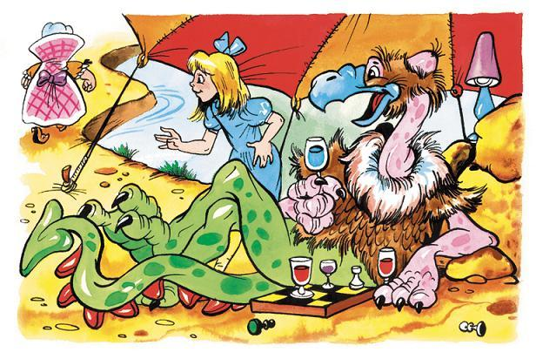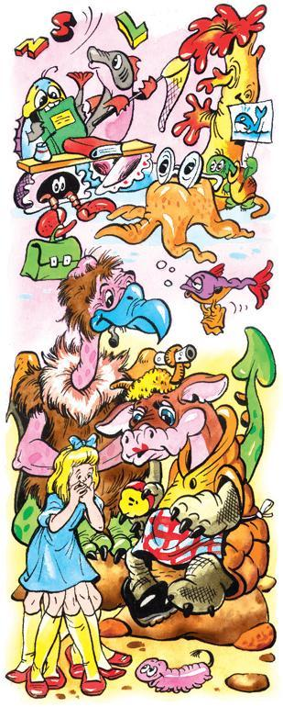
Алиса решила оставить без внимания грубость Грифона и обратилась снова к Телепахе:– А ещё что вы изучали?– Ну, во-первых, была у нас Злоология, – начала перечислять Телепаха, – потом Природоедение – очень вкусный предмет. Ещё Чистория и Терпение по нотам. Очень уважаемый предмет – Почтение и ужасно трудный – Плохимия. Кроме того, мы изучали Спиностранный язык.– Спиноязык? – ахнула Алиса. – Не слыхала такого.– Потому он и странный, – пожал плечами Грифон.А Телепаха продолжала монотонно:– По всем предметам были у нас Мучебники. Такие толстые, что читать их одно мучение. – И она тяжело вздохнула. – А ещё огромные, как киты, Китради. В них мы писали Жуквы, которые тут же расползались, и такие заковыристые Чихла, что от них свербило в носу и хотелось чихать. Зато на экзаменах все как один плавали! Такое удовольствие! А уроки Пруда у нас вела Рыба Молот. Но, по правде говоря, пруд – не её стихия.– Ты расскажи про наказания, – напомнил Грифон.– Да, – всхлипнула Телепаха, – иногда нам задавали хорошенькие Задрачки. В наказание.– В наказание за что? – спросила Алиса.– За драчки, конечно! – пояснил Грифон.Телепаха тоскливо кивнула головой. Алиса поспешила перевести разговор.– А какое у вас было расписание? – спросила она.– Каждый день новое. Текущее. В первый день утекали десять часов. Во второй – девять. В третий – восемь. А на десятый день и последний час утекал. Время текло, если можно так сказать, сквозь пальцы. А учителя смотрели на это тоже сквозь пальцы.Алиса быстро сосчитала в уме и спросила:– Значит, на одиннадцатый день вам уже нечем было заниматься?– Естественно! – с гордостью ответила Телепаха.– А что же вы делали на двенадцатый? – не поняла Алиса.– Отдыхали, – сказала Телепаха.– Вот именно, – подтвердил Грифон. – Расскажи-ка ей, дорогуша, как мы отдыхали. Телепаха всхлипнула. Её душили слёзы, и она не могла вымолвить ни слова. Только судорожно раскрывала рот и молчала.– Косточкой поперхнулась, – решил Грифон и хлопнул Телепаху по затылку.Голос у Телепахи наконец прорезался, и, всё ещё всхлипывая, она продолжала:– Тебе, случаем, не случалось пожить на дне морском?– Нет, – ответила Алиса.– А живого Омара видала? – спросила Телепаха.– Едала, – брякнула Алиса и тут же спохватилась: – Но н-нет, живого не видала.– Выходит, ты никогда с Омарами не танцевала, – заключила Телепаха, – и не видела, как они выкомаривают.– А как? – заинтересовалась Алиса.– Сейчас мы тебе покажем! – оживился Грифон. – Сперва все выстраиваются на берегу вдоль линии прибоя в одну линию…– В две! В две линии! – перебила Телепаха. – Они же все разные – и лососи, и тюлени, и черепахи… Потом разгоняешь медуз.– Медузы такие медлительные, что на это уходит масса времени, – пояснил Грифон.– И-и, начали! – закричала Телепаха. – Два шага вперёд…– В пару! В пару с Омаром! – взвился Грифон.– И снова два шага уже вдвоём! – вмешалась Телепаха.– И кидаешь… – надсаживался Грифон.– Омара! – радостно подхватила Телепаха.– В море! – завопил Грифон.– Подальше от берега… – изнемогала Телепаха.– А сам за ним! Вплавь! – гикнул Грифон.– Делаешь морское сальто-мортале… – надрывалась Телепаха, кувыркаясь на песке.– Меняем Омаров! – восторженно верещал Грифон.– И плывём обратно к берегу, – просипела сорванным голосом Телепаха. – Всё! Передышка.
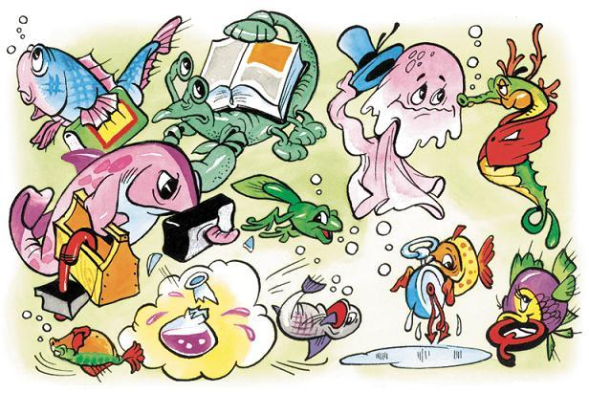
Грифон и Телепаха, совершенно обессиленные от криков и прыжков, плюхнулись на песок у ног Алисы.– Миленький танец, – похвалила Алиса.– Хочешь увидеть его целиком? – встрепенулась Телепаха.– Хочу, – нерешительно сказала Алиса.– Начнём сначала, – обратилась Телепаха к Грифону, – Омаром будешь ты. А кто напоёт?– Пой ты, – сказал Грифон. – Я слова позабыл.И они зашлёпали, затопали, запрыгали вокруг Алисы, толкая её и наступая своими широкими лапами ей на ноги. Телепаха затянула песенку в такт танцу:С молодой морской СелёдкойПляшет весело Омар.Как угнаться за молодкой,Если ты и слаб, и стар?Ни ответа, ни привета,И совет не даст никто:То ли то, а то ли это,То ли это, то ли то?Еле-еле он плетётсяПозади неё в хвосте.И над ним она смеётся -Кавалеры уж не те!Ни ответа, ни привета,И совет не даст никто:То ли то, а то ли это,То ли это, то ли то?Танцевала эта параДень и ночь на дне морском.Но Селёдка от ОмараУплыла, вильнув хвостом.Ни ответа, ни привета,И совет не даст никто:То ли то, а то ли это,То ли это, то ли то?Побывал Омар в Париже,Сплавал в Лондон, в Новый Свет,Плавал дальше, плавал ближе,Но нигде Селёдки нет.Ни ответа, ни привета,И совет не даст никто:То ли то, а то ли это,То ли это, то ли то?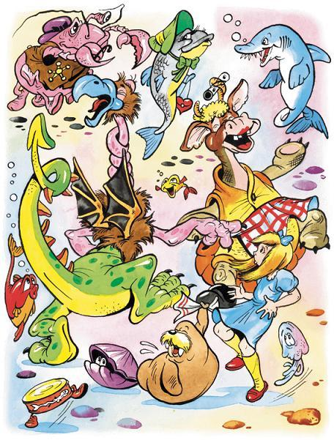Танцоры отдавили Алисе все ноги, и она еле дождалась конца танца. Но, не желая обижать старательных плясунов, воскликнула:– Просто чудесно! Особенно хороша песенка. Про Омара.– А Селёдка тебе нравится? – спросила Телепаха.– Нет, не очень, – честно призналась Алиса, – она мне кажется слишком солёной.– Не кажется, а так и есть, – сказала Телепаха. – Плавая в море, она достаточно просолилась. А ещё, как ты могла заметить, Селёдка ужасно холодная.– Я этого не замечала, – удивилась Алиса.– Ну что ты! Совершеннейший лёд! – воскликнула Телепаха. – Недаром же её зовут сеЛЁДка.– Я тоже могу кое-что порассказать о ней, – вмешался Грифон. – Вот, к примеру, айсберги. Сплошь из сельди. Громадные такие Сельдины.– Айсберги – это льдины, – не преминула похвастать своими знаниями Алиса.– Может, где-то и говорят: это льдины, – проворчал Грифон. – А мы уж привыкли по старинке: се льдины. Да что мы всё о селёдке да о селёдке? Рассказать тебе про наш хор?– А как же рыбы поют? – удивилась Алиса.– Очень просто, – сказала Телепаха, – набрав в рот воды.– Первыми выступают приДОнные рыбы, – сказал Грифон, – это и понятно: ДО – самая низкая нота и начинается на дне.– Потом, – подхватила Телепаха, – приплывает фоРЕль, за ней – МИнога, следом – кеФАль, после неё – стерЛЯдь, и последним СИг.– Вы пропустили одну ноту – СОЛЬ, – поправила её Алиса.– Соль? – захохотал Грифон. – Вся соль в том, что у нас в море сплошная соль! Вот почему у нас не солируют, а поют хором.– А ты можешь солировать, – обратилась Телепаха к Алисе, – ты же не живёшь в море.– Я не очень-то хорошо пою, – опасливо сказала Алиса.– Тогда рассказывай, – потребовал Грифон, – расскажи о себе.– Что с тобой приключилось, – добавила Телепаха, – и вообще обо всех приключениях.– Пожалуйста, – согласилась Алиса. – Только то, что было ДО кроличьей норы, совсем неинтересно.– Не хочешь начинать с ДО, можешь вести рассказ на любой ноте. Только поскорей приступай, – поторопил её Грифон.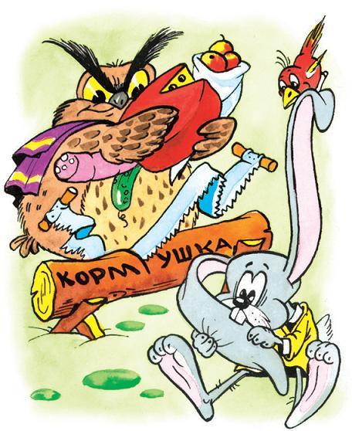И Алиса с удовольствием стала рассказывать обо всём, что случилось с ней после встречи с Белым Кроликом. Телепаха и Грифон вплотную придвинулись к ней, выпучив глаза и разинув рты, которые скорее можно было бы назвать пастями. И это поначалу несколько смущало Алису. Но потом она увлеклась и тараторила без остановки. Она уже дошла до своей встречи с Бабочкиной Куколкой и даже прочитала снова те перепутанные стихи, когда Телепаха вдруг перебила её:– Странное стихотворение!– Оно же перепутанное! – объяснила Алиса.– А ты ещё что-нибудь можешь поперепутывать? – спросил Грифон. – Мы бы с удовольствием послушали.– Встань и прочти нам «Люблю грозу в начале мая…», – учительским тоном потребовала Телепаха.«Как на уроке, – подумала Алиса, – тоже мне учителя нашлись».Но, сама не понимая почему, подчинилась. И все слова у неё действительно перепутались в голове сами собой. Такое странное стихотворение получилось!– Люблю козу! -Вскричала Майя, -Когда веселья полон дом,Она, резвяся и играя,Топочет и толкает лбом…«Что я говорю?» – ужаснулась Алиса, но остановиться уже не могла и продолжала:Гремят копыта молодые,От ножек быстрых пыль летит.Её глаза, всегда живые,Как будто солнце золотит.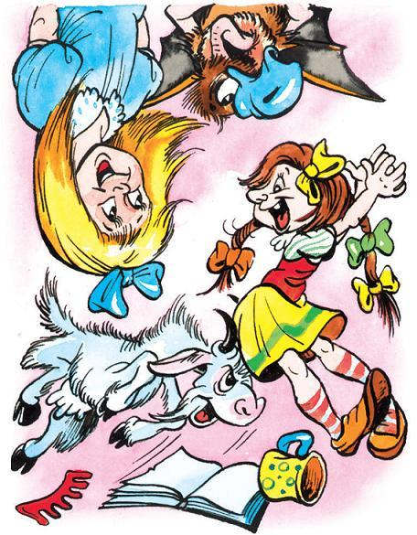– В жизни такого не слышал! – восхитился Грифон. – То есть в детстве слышал, но совершенно не такое.– Совершеннейшая ерунда! – воскликнула Телепаха. – Просто необъяснимая путаница.Алиса закрыла лицо руками. В её голове так всё перепуталось, что, казалось, она опутана этой путаницей по рукам и ногам.– Объяснила бы хоть что-нибудь, – проворчала Телепаха.– Объяснять чепуху – ерундовое занятие, – возразил Грифон. – Пусть лучше прочтёт ещё что-нибудь в этом духе. Если у неё хватит духу.– А всё же я хотела бы знать: как это она топочет и толкает? – настаивала Телепаха.– Резвяся и играя, – брякнула Алиса и сама застыдилась своего нелепого ответа.– Если хочешь чепуху городить, то уж городи что-нибудь огородное. Или садовое.И Алиса, словно заворожённая, снова забормотала:Во саду ли, в огородеДа при всём честном народеСерый заяц и соваДелят длинные слова.– ВотКАРТОФЕЛЕКОПАЛКА.Мне -КАРТОФЕЛЬ.Зайцу – ПАЛКА.Слово странное – МОРМЫШКА.Зайцу – МОР,Осталась – МЫШКА.Вот ещё одно – КОРМУШКА.Мне весь КОРМ,А зайцу – УШКО.День прошёл, и ночь настала,И сова делить усталаИ сказала, усмехаясь:– Не делить же слово ЗАЯЦ.Заяц целеньким остался -Целиком сове достался.– Ну, и наломала слов! – ахнула Телепаха. – Голову сломаешь разбираться.– Да-а, головоломки, – покачал головой Грифон. – Никак сути не ухвачу. Может, хватит?Алиса обрадовалась. А Грифон продолжал:– Лучше мы опять спляшем. Или Телепаха споёт нам что-нибудь.– Споёт! Споёт! – захлопала в ладоши Алиса.Грифон, который уже собирался попрыгать вволю, недовольно хмыкнул:– На мой вкус, лучше бы сплясать. Но о вкусах не спорят. Спой ей, дорогуша, песенку о солянке.Телепаха протяжно вздохнула, всхлипнула, шмыгнула носом и запела:Море – рыбная солянка:Соли вдоволь, рыба есть.Море – полная лоханка,Ложку взял – и можешь есть.Мы такой солянки рыб -ной полморя съесть могли б.Вкусной рыбы здесь полно,Но-но-но, эх, но-но-ноСлишком солоно оно!Берег – это не полянка,Море – это не лужок.Но усадит всех солянкаВдоль по берегу в кружок.Мы такой солянки рыб -ной полморя съесть могли б.Вкусной рыбы здесь полно,Но-но-но, эх, но-но-ноСлишком солоно оно!– А теперь припев все вместе! – дирижировал Грифон.Но в этот момент до них донеслось: «Су-уд! Су-уд идет!»Грифон тут же забыл про песню, схватил Алису за руку и потянул за собой.– Скорей! А то опоздаем! – крикнул он.– Какой такой суд? – спрашивала Алиса на бегу.Но Грифон повторял только одно:– Давай, давай! Жми!Он уже несся во весь дух. Алиса совсем запыхалась. А до её ушей долетал протяжный голос Телепахи, оставшейся далеко позади: «Но-но-но, эх, но-но-но-ооо-о…» Вскоре голос её совершенно затих вдали. Они поспели как раз вовремя. Король и Королева Червей восседали на троне. Вокруг, перетасованные, будто колода карт, толпились разные звери, зверьки, зверята и зверюшки, всякие твари, существа, птицы и пташки.У всех на виду стоял закованный в цепи и оцепленный вооружёнными солдатами Валет Червей. Вокруг королевского трона сгрудились придворные. Среди них тёрся Белый Кролик. В одной лапке он зажал медную трубу, а в другой держал свитый в трубочку пергаментный свиток.Посредине зала стоял стол, заваленный конфетами. У Алисы даже слюнки потекли – так ей захотелось шоколадной конфетки.«Поскорей бы они кончили судить да рядить и садились к столу!» – подумала она.Но суд ещё и не начинался. И пока суд да дело, Алиса принялась с любопытством разглядывать всё и вся. Алиса никогда ещё не попадала в суд, но видела книжки с картинками и могла судить обо всём сама.«Вон тот, что парится в громадном парике, напяленном на голову, судья», – размышляла Алиса.А судьёй-то был сам Король! Он нахлобучил парик, а сверху ещё и корону. Вид у него был такой нелепый, что, кажется, он и сам себя стеснялся. Рядом с Королём присели какие-то зверьки и птички. Их было ровно двенадцать штук.
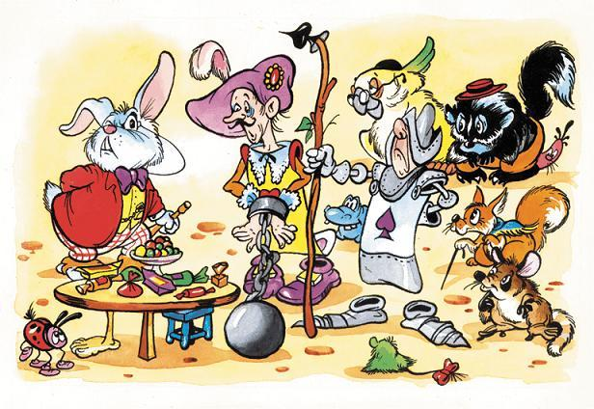
«Это же Присяжные!» – догадалась Алиса.Пожалуй, не всякая девочка знает это слово. Но Алиса знала вдобавок, что Присяжные в суде заседают, потому и называются Присяжные Заседатели.Все двенадцать Присяжных как один старательно писали что-то на грифельных досках.– Ещё ничего не началось, что же они пишут? – шепнула Алиса на ухо Грифону.– Свои имена, – прошептал Грифон, – чтобы не запамятовать их до конца судебного заседания.– Вот глупцы! – воскликнула Алиса так громко, что Белый Кролик замахал на неё лапкой и строго провозгласил:– Па-апрошу тишины!Король вздрогнул, поправил на носу очки и стал вглядываться в зал, выискивая нарушителя. Алиса стушевалась. Но всё равно заметила, что Присяжные записали на своих грифельных досках: «Вот глупцы!» А кое-кто из них вместо «глупцы» старательно вывел «голубцы».«Представляю, что там накалякают эти грамотеи во время суда!» – подумала Алиса.
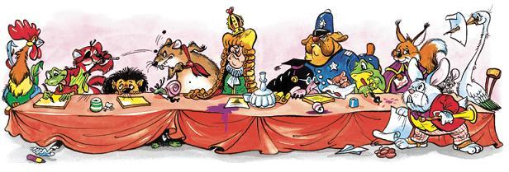
Один из Присяжных так скрипел своим грифелем, что вынести это было просто невозможно. Алиса подкралась к нему сзади и выхватила из лапки грифель. Присяжный, а это оказался Билл, ящерка Билл, тут же стал корябать коготком по грифельной доске. Но коготок никаких следов на твёрдой её поверхности не оставлял.– Прошу прочесть обвинительное заключение! – приказал Король.Белый Кролик поднял свою трубу и трижды – тру-ру-ру! – протрубил. Потом развернул пергаментный свиток и громко прочел:Говорил Король Валету:– Эй, слуга, подай конфету!А Валет ему в ответ:– Ни одной конфеты нет.И вскричал Король: – Валет!Ты украл пакет конфет!– А теперь – окончательный приговор! – распорядился Король.– Не торопитесь, Ваше Величество, – пропищал Кролик. – У нас ещё много чего впереди – разные суды-пересуды.– Ладно уж, – согласился Король, – зовите Первого свидетеля.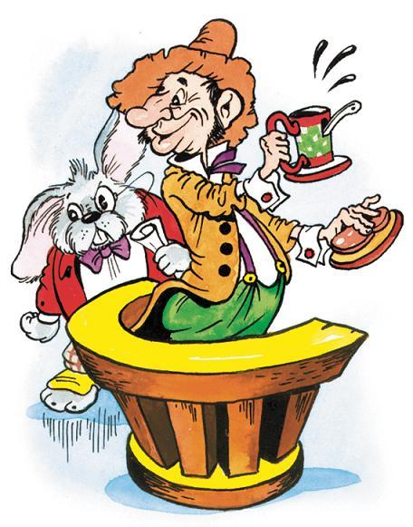Белый Кролик опять трурурукнул в свою трубу и провозгласил:– Пе-ервый свидетель! Па-апрошу!И в зал вошёл Котелок. Он и был Первым свидетелем. В одной руке Котелок держал недопитую чашку чая, а в другой – надкушенный бутерброд. Он повернулся к трону и пробормотал:– Уж не обессудьте. Тут такое дело – чай я пил. Вот и прихватил с собой еду да посуду.– Дома надо пить, нечего по судам с посудой мотаться! – проворчал Король. – Давно пить начал?Котелок помялся, поглядел на Полоумного Зайца, стоявшего у двери, и просипел:– С четырнадцатого марта, судя по всему.– С пятнадцатого, – поправил его Заяц.– С шестнадцатого, – прошамкала Ночная Соня сонным голосом.Король ткнул пальцем в сторону Присяжных.– Записать! – бросил он.Присяжные тут же заскрипели грифелями. Они записывали все цифры подряд. Получилось, как говорила Телепаха, длинное чиХло. Вот такое: 141516 МАРТА.– Котелок-то свой сними! – потребовал Король.– Он не мой! – робко возразил Котелок.– Ага! Сознался! – обрадовался Король. – Стянул? – И он снова ткнул пальцем в сторону Присяжных.Те с усердием принялись писать. Котелок, который только успел стянуть с головы котелок, быстро натянул его на голову опять.– Не-ет, – испуганно проблеял он. – Это мой. То есть он не мой. Просто я его сам сделал. На продажу. Я шляпы шью.Вдруг Королева грозно достала очки, грозно нацепила их на нос и грозным взглядом пронзила Котелка. Тот умолк и мелко задрожал.– Не тяни и не дрожи, – успокоил его Король. – Ты обязан, не дрогнув, давать показания. Не то голову долой!Успокоительные слова Короля подействовали на Котелка странным образом. Он задрожал ещё больше, в смятении вместо бутерброда сунул в рот чашку и отхрумкал от неё изрядный кусок.Алиса, сидевшая на скамейке рядом с Ночной Соней, вдруг почувствовала, что ей становится тесно. Что такое? И тут Алиса поняла – она растёт!Растёт,растёт,РАСТЁТ!– Не спихивай меня! – пискнула Соня.– Извини, – сказала Алиса, – но я, судя по всему, расту.– В суде судят, а не растут, – ответила Соня.– Чепуха! – возразила Алиса. – Растут все и повсюду. Ты тоже сейчас растёшь.– Но ты растёшь с бешеной скоростью! – возмутилась Соня. – Нельзя расти, ни с кем не считаясь.Соня скорчила недовольную физиономию и отсела от Алисы. А Королева всё это время не отрывала от Котелка своего грозного взгляда. Соня ещё только усаживалась поудобнее в сторонке, как раздался свирепый рык Королевы:– Эй, кто-нибудь! Подать мне список тех, кто пел на прошлом концерте!От этих слов дрожь проняла бедного Котелка с головы до ног. Котелок у него на голове подпрыгнул, а ботинки соскочили с ног.– Дождусь я показаний? – сурово спросил Король. – Не то – дрожи не дрожи – казню!– Мы люди маленькие, – начал Котелок дрожащим голоском. – Нам бы чайком побаловаться да хлебушка с маслом, а баловства у нас никакого.Король подозрительно нахмурился:– Говоришь – побаловаться?– Так точно, побаловаться, – закивал Котелок.– А баловства нет? – не унимался Король.– Ни-ни! – подтвердил Котелок.– Ты что, за дурака меня принимаешь? – вспылил Король. – Когда балуются, тогда как раз и получается баловство! Отвечай без уверток!– Мы люди маленькие, – канючил Котелок. – Вот и Заяц всегда говорит…– Я никогда ничего не говорю! – тут же стал отпираться Заяц.– Говоришь! – настаивал Котелок.– Он говорит, что не говорит, – вмешался Король. – Не увиливай, отвечай за себя сам!– В таком разе Соня говорит… – Котелок осторожно покосился на Соню, но та мирно спала и ничего не говорила. Котелок осмелел: – И всего-то, Ваше Величество, разок хлебнул. Чайку, – сказал он.– А про Соню что записать? – спросил один из Присяжных. – Что она говорила?– Чего не знаю, того не знаю. Зря говорить не стану, – ответил Котелок.– Голову оторвём – заговоришь! – гаркнул Король.При этих словах Котелок выронил чашку и бутерброд на пол и вслед за ними бухнулся Королю в ноги.– Существо я маленькое… – запричитал он.– Без головы ещё меньше станешь! – отрезал Король.Какая-то свинка – кажется, морская – бурно зааплодировала. Король недовольно глянул на неё, и тут же самые большие зверюшки бросились на бедную свинку. Они затолкали её в мешок и, подмяв под себя, уселись сверху.«Ага, – подумала Алиса, – теперь-то я понимаю, что означают непонятные слова «подавляющее большинство».– Довольно, – сказал Король Котелку, – от тебя толку мало.– Я и толкую… – заикнулся было Котелок.– Не толкуешь, а толчешь. Воду в ступе, – оборвал его Король.Тут другая свинка захлопала. Но, как и первая, была мгновенно подмята ПОДАВЛЯЮЩИМ БОЛЬШИНСТВОМ.«Ловко они расправились со свинками, – подумала Алиса. – Теперь с ними не справишься».А Котелок, подхватив башмаки, улепетывал из зала.– Голову! Голову ему оторвать! – спохватилась Королева.Но Котелка уже и след простыл.– Со свидетелем покончено. Подавайте свидетельницу! – провозгласил Король.Дверь открылась, и в то же мгновение все, как по команде, начали громко чихать.
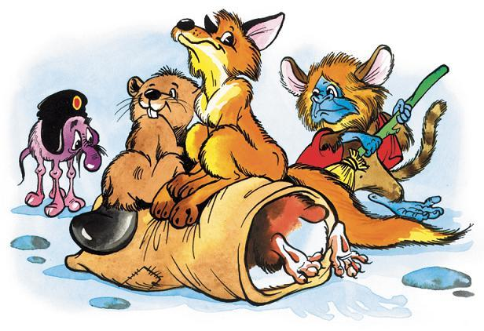
Алиса почувствовала запах перца и тут же догадалась, кто вошёл. Она не ошиблась – свидетельницей оказалась Стряпуха.– Снимем с неё показания, – сказал Король.– Только попробуйте что-нибудь снять с меня! – воинственно заявила Стряпуха.Король растерялся. Белый Кролик подсунулся к нему и зашептал на ухо:– Сделайте ей очную ставку, Ваше Величество.– Сделаем! – пробормотал Король и уставился на Стряпуху ОЧЕНЬ ГРОЗНЫМИ ОЧАМИ.– Чем начиняют конфеты? – спросил он.– Перцем, конечно! – невозмутимо ответила Стряпуха.«Желе, желе, желе…» – раздался тоненький голосок.Это Ночная Соня бормотала во сне.– Растолкать её! – взревела Королева. – Вытолкать вон! Затолкать в мешок! Заткнуть ей рот!Большинство, сталкиваясь и огрызаясь, бросилось на несчастную Соню. Растолкали её, затолкали и вытолкали за дверь. В этой суматохе заодно выпихнули и Стряпуху.– Уф! – обрадовался Король. – И со свидетельницей покончено. Кто там следующий? – Тут он наклонился к Королеве и проговорил: – Я устал ворочать очами. Сделайте, дорогая, одолжение, сделайте очную ставку сами.«Хотела бы я знать, кто будет следующим», – подумала Алиса, глядя, как Белый Кролик копается в своём свитке.Кролик наконец высунул нос из-за свитка и пронзительно заверещал:– А-ЛИ-СА! – Я! – откликнулась Алиса и в смятении резко вскочила с места.Она забыла, что уже изрядно выросла, и длинной неуклюжей ногой задела скамейку Присяжных. Скамейка перевернулась, и все Присяжные – лягушка, крыса, хорёк, ёж, ящерка, петух, крот, улитка, белка, аистенок, мышь, только Сони среди них уже не было, – попадали на пол.На прошлой неделе Алиса точно так же опрокинула дома аквариум с золотыми рыбками. И зверюшки, которые сейчас барахтались и бились у неё в ногах, напомнили беспомощных рыбок.– Ой, простите меня, пожалуйста! – воскликнула Алиса и кинулась помогать бедным Присяжным подняться.Вскоре все они сидели на своих местах. Но Король строго взглянул на Алису и отчеканил:– Суд не может начать работу, пока все Присяжные не сядут как положено!Алиса глянула на скамью Присяжных и увидела, что ящерка Билл не сидит, как положено, а положен на спину. Как же она не заметила сразу? Она помогла бедняжке Биллу принять нормальное положение.«Впрочем, – подумала Алиса, – в любом положении от него положительно никакого толку».И верно. Все Присяжные как заведенные принялись писать что-то на грифельных досках, а ящерка Билл продолжал сидеть, выпучив глаза и открыв рот.– Ну-с, что ты нам расскажешь? – спросил Король.– Ничего, – ответила Алиса.– Не скажешь ничего-ничегошеньки? – допытывался Король.– Не! – подтвердила Алиса.– Это очень важно! – поднял палец Король.И Присяжные тут же стали строчить на своих досках. А Белый Кролик нагнулся к Королю и шепнул:– Вы хотели, вероятно, сказать: это НЕ очень важно?– Ты прав, – важно подтвердил Король и забормотал, прикидывая так и эдак: – Это НЕ – очень важно. Это очень НЕ важно. Это важно очень НЕ. НЕ важно очень это…Присяжные старательно записывали. Причем на одних досках появилось: «очень важно», на других – «не очень важно», а на третьих – «неважно очень».Алиса усмехнулась: «Это действительно НЕважно!»Король тем временем что-то черкнул в свою записную книжку и громко провозгласил:– Прошу тишины! Зачитываю Закон номер сорок два: «ЛИЦА, НЕПОЗВОЛИТЕЛЬНО ВОЗВЫСИВШИЕСЯ НАД ДРУГИМИ ЛИЦАМИ, ДОЛЖНЫ ПОКИНУТЬ ЗАЛ СУДА!»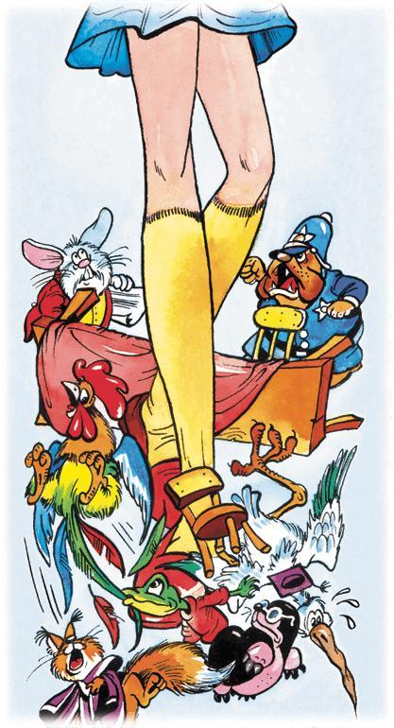Все лица повернулись к Алисе. Она и вправду сильно возвышалась над остальными.– Я не виновата, что выросла, – сказала Алиса.– Не виновата, но виновна, – настаивал Король.– Чем больше рост, тем больше вина, – заявила Королева.– Всё это глупости! – рассердилась Алиса. – Вы этот закон сами только что выдумали.– Может быть, и так, – сказал Король. – Но мы его считаем самым древним законом.– Тогда он должен быть номер ОДИН, а не сорок два! – воскликнула Алиса.Король нахмурился и спрятал книжку в карман.– Огласите приговор! – обратился он к Присяжным.Белый Кролик тут же возник за спиной Короля и шепнул:– Ваше Величество, здесь кое-что обнаружилось. Улика. Уличающий документ.– И что там написано? – оживилась Королева.– Ещё не читал, – сказал Кролик. – Но подозреваю, что это тайная записка подсудимого Валета, и подозреваю, в ней что-то написано!– Если записка, то уж непременно написана, – изрёк Король.– А кому адресована, позвольте спросить? – вмешался кто-то из Присяжных.Белый Кролик повертел в лапках конверт и пробормотал:– Подозреваю, никому. Здесь нет адреса. – Он заглянул в конверт и удивлённо воскликнул: – Здесь написан стишок!– Чьей рукой написан? Обвиняемого? – спросил Король.– Подозреваю, что не его, – сказал Кролик.Присяжные обомлели.– Я так и думал, – мрачно сказал Король. – Он писал не своей рукой.Присяжные понимающе закивали головами.– Я ничего не писал, – залепетал Валет, – и не подписывал. Посмотрите, там же нет подписи.– Вот и попался! – обрадовался Король. – Сам сознался, что не подписывал. Значит, боялся подписаться, как все честные люди?Присяжные бурно зааплодировали умному замечанию Короля.А Королева гаркнула:– Выдал себя с головой! Оторвать ему её!– Подождите! – крикнула Алиса. – Вы даже не прочитали стишок!– Хорошо, читай! – приказал Король Кролику.– С какого места? – спросил Кролик, нацепив очки.– Со своего, – отрезал Король, – начни с начала, кончи в конце.В торжественной тишине Белый Кролик прочитал: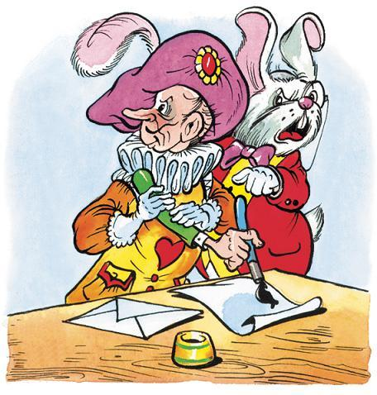Я, да ТЫ, да МЫ с ТОБОЙ -Шли МЫ вместе с НАМИПо широкой мостовойСтройными рядами.– Посчитай ИХ ВСЕХ скорей,Сбился Я со счета, -Говорил ОН ЕЙ, – ей-ей,Пропустил КОГО-ТО.НАС ОНА считать взялась,Пальцы загибала.Но, могу уверить ВАС,ВСЕХ не сосчитала.Я с ТОБОЙ да ТЫ со МНОЙ -Вместе НАС немало,Это скажет ВАМ ЛЮБОЙ,И ОНА сказала.И НИКТО не спорил с НЕЙ,ВСЕМ и так ВСЁ ясно,Просто ясного ясней,Не считай напрасно.ТЫ, конечно, милый МОЙ,Малый с головою.Я, да ТЫ, да МЫ с ТОБОЙ -Это сколько?..– Всё ясно! – сказал Король, потирая руки. – Яснее ясного. Теперь приговор, и…– Ясно, что ничего не ясно! – воскликнула Алиса. С высоты своего роста – а она уже здорово выросла – Алиса оглядела зал и продолжала: – Если кто-нибудь сможет разгадать эту загадку, я дам ему конфетку. С этого стола.– Ну что ж, начнем разгадывать, – сказал Король и начал загибать пальцы: – «Вместе нас немало» – это, конечно, о Присяжных. Вон их сколько! Далее. «И никто не спорил с ней». Это, понятно, о Королеве. Дорогая, – обратился он к Королеве, – с вами кто-нибудь спорил?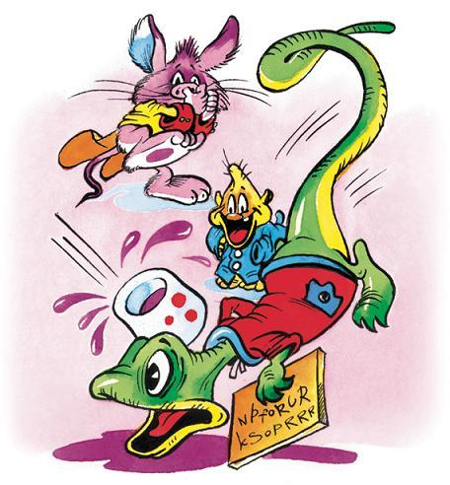– Ха! – грубо хмыкнула Королева. – Да я бы тут же наглецу оттяпала голову! – И она в сердцах запустила чернильницей в Присяжных.Конечно же, чернильница угодила в нелепого Билла. Облитый с ног до головы чернилами, он своей чернильной лапкой быстро стал водить по грифельной доске.– Как вы сказали, дорогая? – зашевелился Король. – «Оттяпала голову»? Это же просто – головотяпство! – И Король с торжествующей улыбкой оглядел зал.Все притихли, не зная, как отозваться на слова Короля.– Смешная шутка, каламбур называется, – обиженно объяснил Король.И тогда все бешено захохотали.– Посмеялись, и довольно! – произнес довольный Король. – Смех смехом, а пора и приговор выносить.– Сначала оттяпать голову, а уж потом выносить! – потребовала Королева.– Чушь, чепуха, глупости и ерунда! – воскликнула Алиса. – Этого просто вынести невозможно.– Она невыносима! – зашипела Королева. – Не сносить ей головы!Все в испуге примолкли.– И ничуточки не страшно! – засмеялась Алиса. Она ведь уже доросла до своего обычного роста и теперь могла ясно разглядеть, что перед ней обычная колода игральных карт. – Вы самые обыкновенные карты! – вслух сказала она.И тут карты веером взмыли в воздух и чуть не залепили ей всё лицо.Алиса растерялась и рассердилась одновременно. Она стала отмахиваться и отбиваться от карт руками… и…И ПРОСНУЛАСЬ!Она лежала на берегу реки, положив голову на колени сестре, которая смахивала с её лица сухие листья.– Алиса, ты заспалась, – говорила сестра. – Пора вставать.– А я видела такой сон, такой сон! – восторженно воскликнула Алиса.
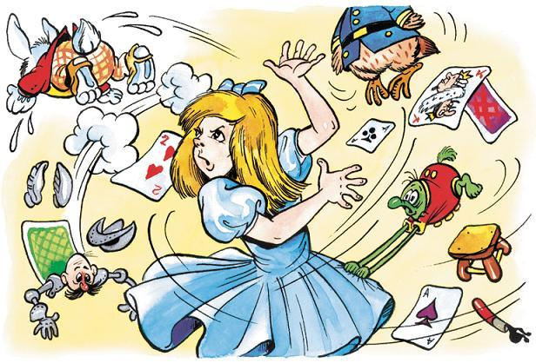
И она принялась рассказывать сестре обо всех чудесных приключениях в чудесной Стране Чудес.Сестра слушала её очень внимательно. И когда Алиса рассказала всё-всё, сестра улыбнулась и поцеловала её.– Чудесный сон, – сказала она. – А теперь беги пить чай, милая. Пора.Алиса вскочила и вприпрыжку побежала домой. А сестра смотрела ей вслед и мечтала, как они с Алисой вырастут, как они будут всегда помнить этот чудесный день, как к ним будут приходить маленькие дети и как Алиса станет рассказывать им сказки – и, конечно же, ту, что случилась с ней сегодня в СТРАНЕ ЧУДЕС.
